Analízis 1.  
Programtervező informatikus szak  
Vizsgakérdések

1. Hogyan értelmezi a függvényt?  
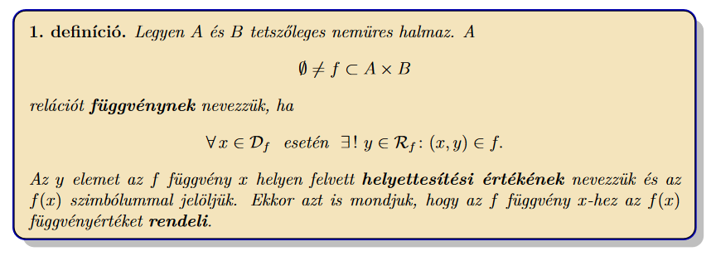

2. Mit jelent az f ∈ A → B szimbólum?  


3. Mit jelent az f : A → B szimbólum?  


4. Mikor nevez egy függvényt invertálhatónak (vagy injektívnek)?  
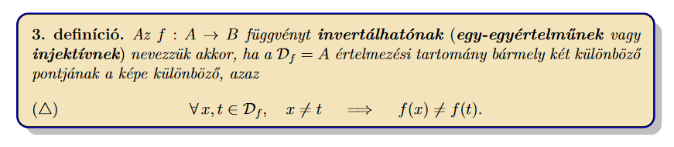

5. Definiálja az inverz függvényt!  
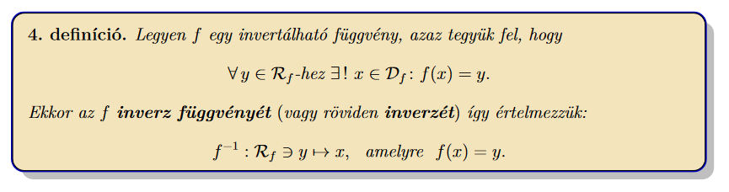

6. Mit mond ki a Dedekind-axióma vagy szétválasztási axióma?  
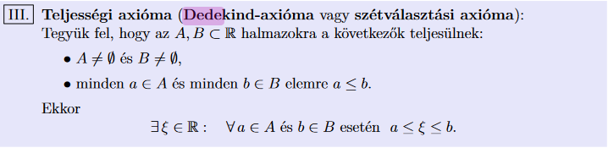

7. Mikor mondjuk azt, hogy egy H ⊂ R halmaz induktív? Adjon egy példát induktív halmazra!  
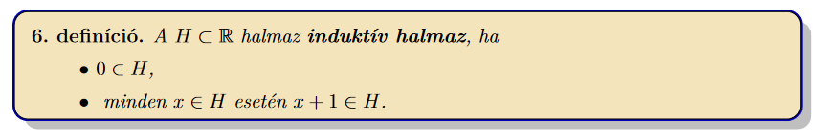  
Jó példa rá a természetes számok halmaza.

8. Mondja ki tétel formájában a teljes indukció elvét!  
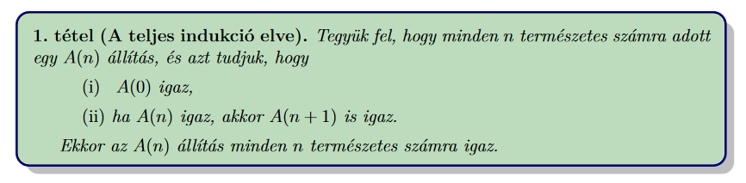

9. Mikor nevez egy $∅$ = A ⊂ R halmazt felülről korlátosnak?  
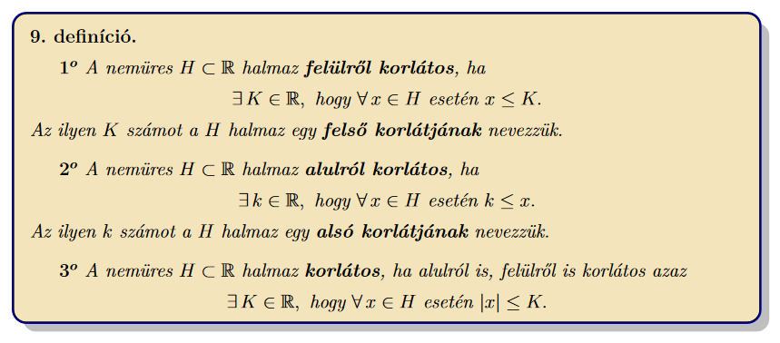

10. Írja le pozitív állítás formájában azt, hogy egy ∅ = A ⊂ R halmaz felülről nem korlátos?  
H ⊂ R, ∀ K ∈ R, ∃ x ∈ H : x > K  
11. Fogalmazza meg egyenlőtlenségekkel azt a tényt, hogy egy ∅ = A ⊂ R halmaz korlátos!  
H ⊂ R, ∃ K ∈ R, ∀ x ∈ H : |x| ≤ K  
12. Fogalmazza meg a szuprémum elvet!  
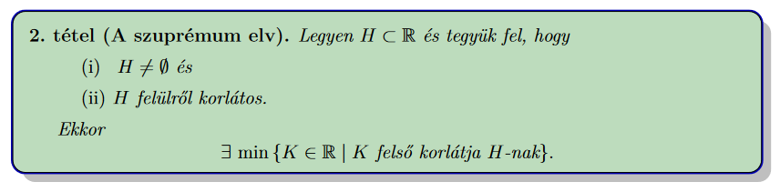

13. Mi a szuprémum definíciója?  
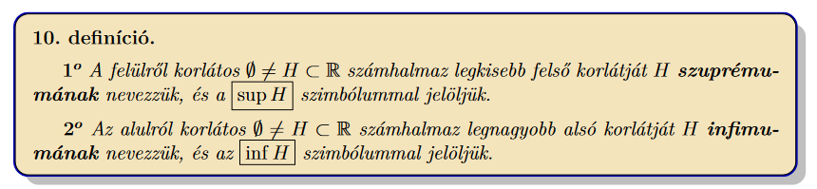

14. Fogalmazza meg egyenlőtlenségekkel azt a tényt, hogy ξ = sup H ∈ R !  
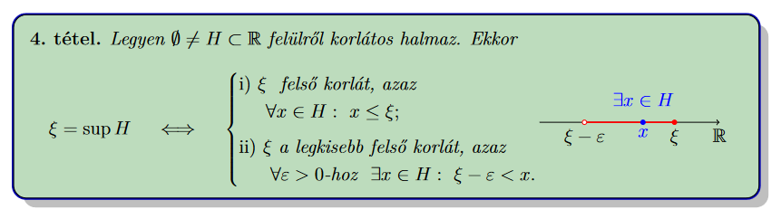

15. Mi az infimum definíciója?  


16. Fogalmazza meg egyenlőtlenségekkel azt a tényt, hogy ξ = inf H ∈ R !  
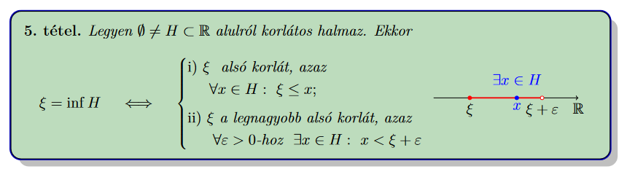

17. Mi a kapcsolat egy halmaz maximuma és a szuprémuma között?  


18. Mi a kapcsolat egy halmaz minimuma és az infimuma között?  


19. Írja le az arkhimédészi tulajdonságot!  
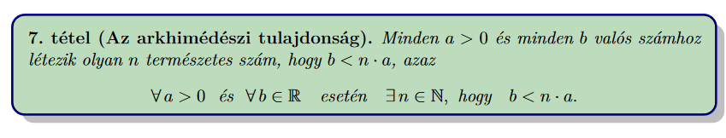

20. Mit állít a Cantor-tulajdonság?  
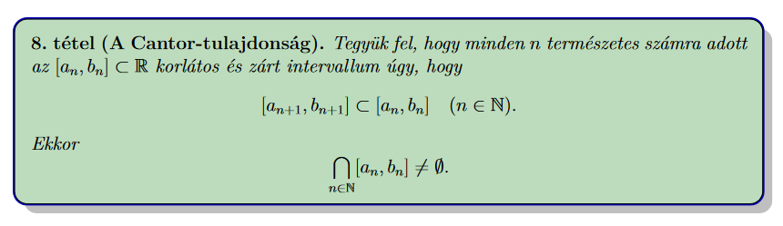

21. Definiálja halmaznak függvény által létesített képét!  
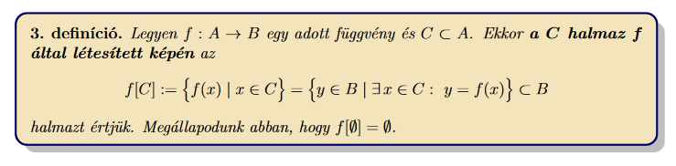

22. Definiálja halmaznak függvény által létesített ősképét!  
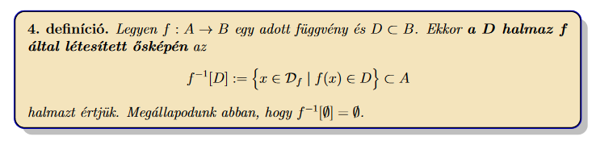

23. Mi a definíciója az összetett függvénynek?  
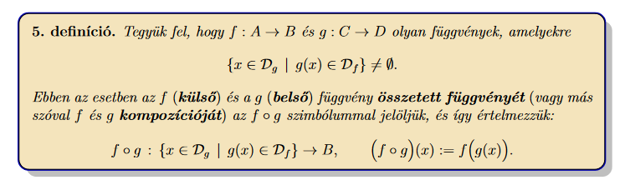

24. Mi a definíciója a sorozatnak?  
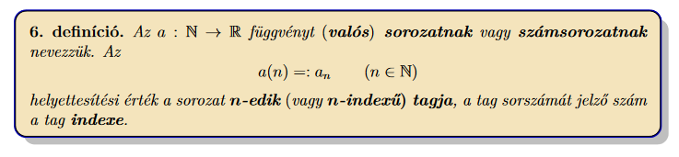  
25. Mit ért azon, hogy egy valós sorozat felülről korlátos?  
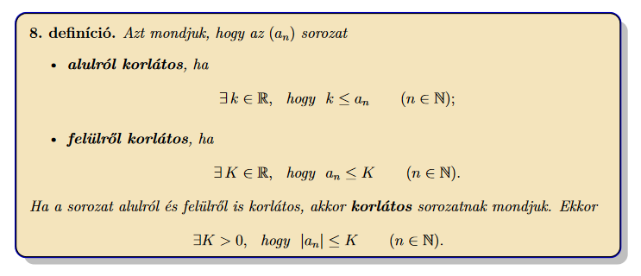  
26. Pozitív állítás formájában fogalmazza meg azt, hogy egy valós sorozat felülről nem korlátos!

∀ K ∈ R, ∃ n ∈ N : an > K

27. Fogalmazza meg egyenlőtlenségekkel azt a tényt, hogy egy valós számsorozat korlátos!

∃ K ∈ R, ∀ n ∈ N : |an| ≤ K

28. Mikor mondja azt, hogy egy valós sorozat monoton növekvő?  
29. Mikor mondja azt, hogy egy valós sorozat szigorúan monoton növekvő?  
30. Mikor mondja azt, hogy egy valós sorozat monoton csökkenő?  
31. Mikor mondja azt, hogy egy valós sorozat szigorúan monoton csökkenő?  
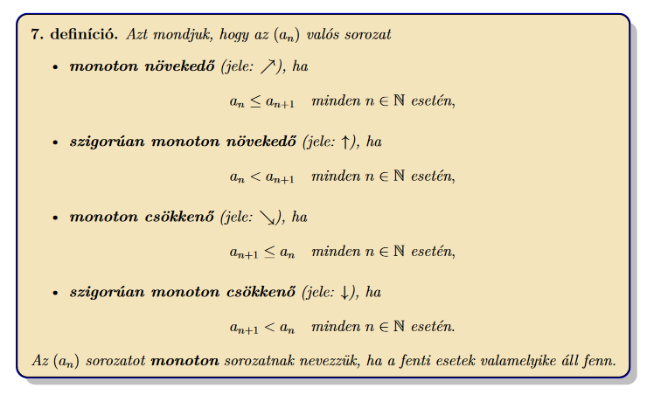

32. Adja meg az a ∈ R középpontú r > 0 sugarú környezet fogalmát!  
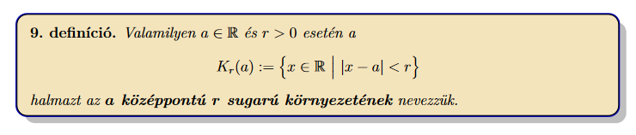

33. Adja meg a +∞ elem r > 0 sugarú környezetének a fogalmát!  
34. Adja meg a −∞ elem r > 0 sugarú környezetének a fogalmát!  
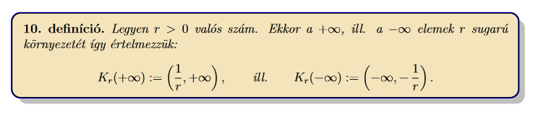

35. Mit ért azon, hogy egy számsorozat konvergens?  
36. Mit ért azon, hogy egy számsorozat divergens?  
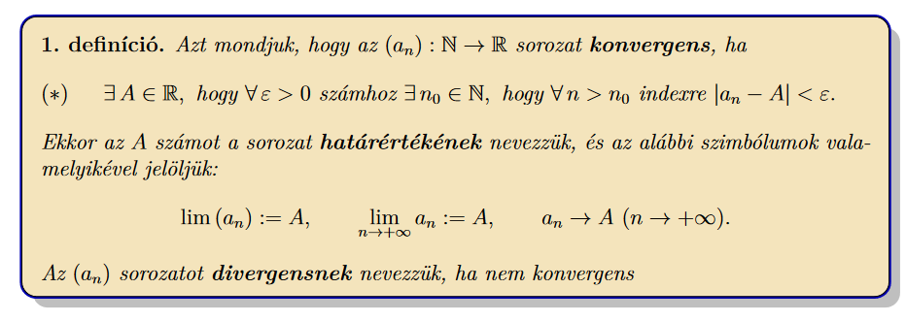

37. Pozitív állítás formájában fogalmazza meg azt, hogy egy számsorozat divergens!  
∀ A ∈ R, ∃ ℰ > 0, ∀ n0 ∈ N, ∃ n > n0 : |an - A| ≥ ℰ

38. Milyen állítást ismer sorozatok esetén a konvergencia és a korlátosság kapcsolatáról?  
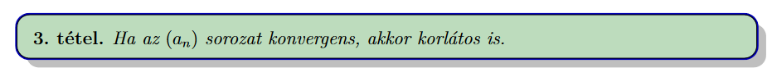

39. Mit jelent az, hogy egy valós számsorozatnak +∞ a határértéke?  
40. Mit jelent az, hogy egy valós számsorozatnak −∞ a határértéke?  
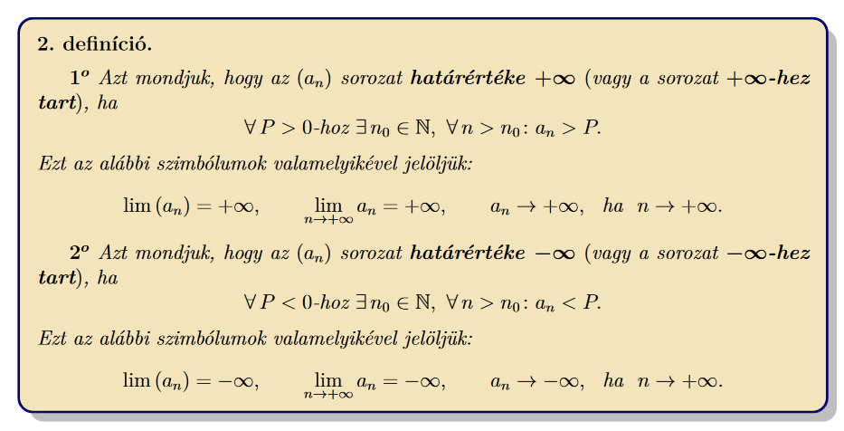

41. Környezetekkel fogalmazza meg azt, hogy az (an) valós számsorozatnak (tágabb értelemben) van határértéke.  
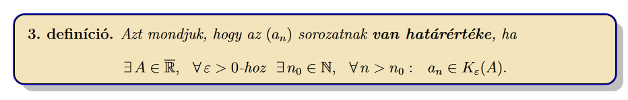

42. Hogyan definiálja egy sorozat részsorozatát?  
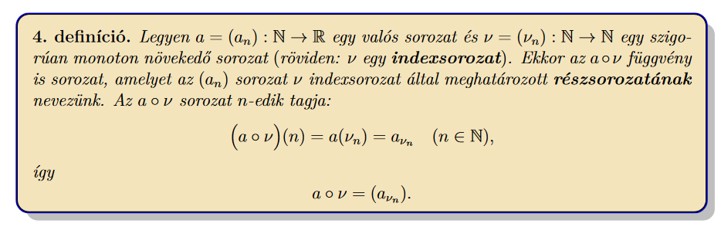

43. Mit tud mondani konvergens sorozatok részsorozatairól?  
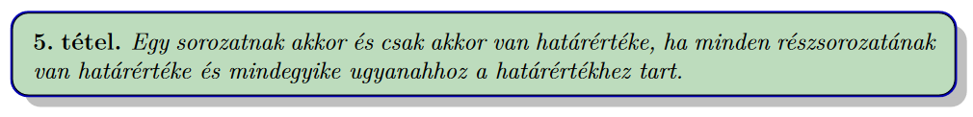

44. Milyen tételt tud mondani valós sorozatok és monoton sorozatok viszonyáról?  
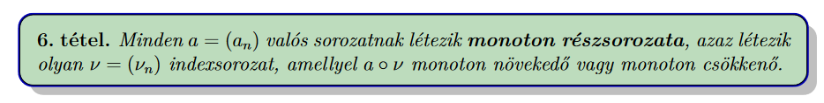

45. Mit értettünk egy valós sorozat csúcsán?  
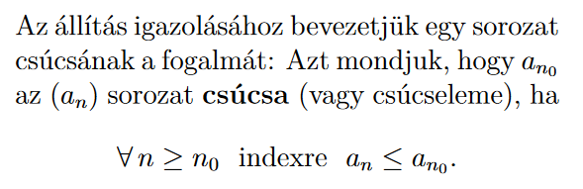

46. Fogalmazza meg a sorozatokra vonatkozó közrefogási elvet!  
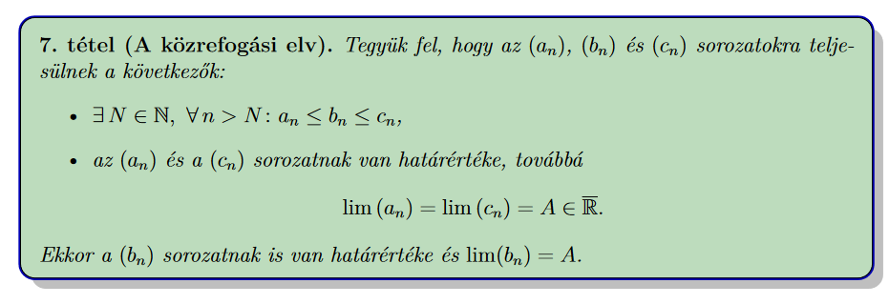

47. Mi a kapcsolat sorozatok konvergenciája, ill. határértéke és a kisebb-nagyobb reláció között?  
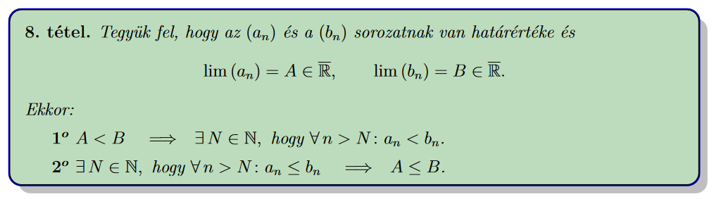

48. Igaz-e az, hogy ha az (an) és a (bn) sorozatoknak van határértéke és an > bn minden n-re, akkor lim(an) > lim(bn)? A válaszát indokolja!  
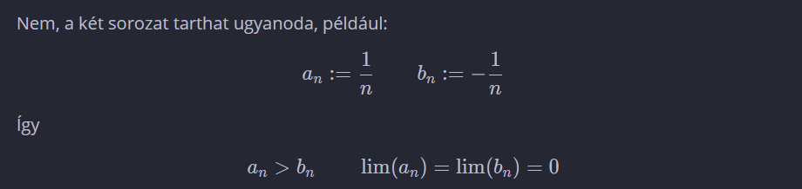

49. Mit tud mondani nullsorozatok összegéről?  
50. Mit tud mondani korlátos sorozat és nullsorozat szorzatáról?  
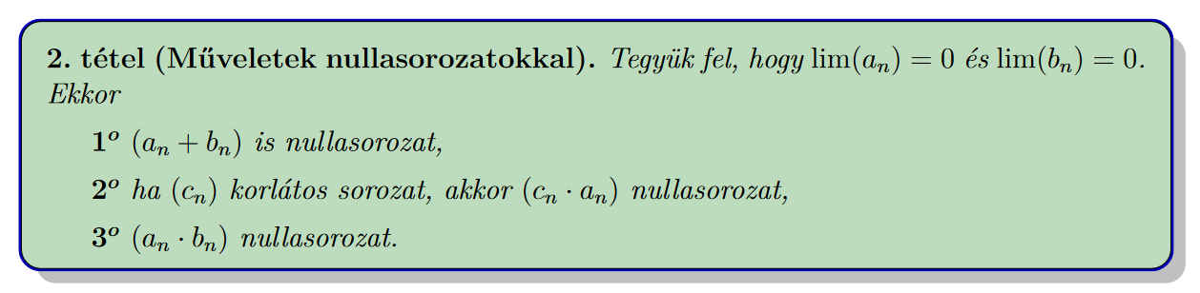

51. Mondjon példát olyan (an), (bn) : N → R sorozatokra, amelyekre lim(an) = 0, lim(bn) = 0 és lim (an/bn) = 7.  
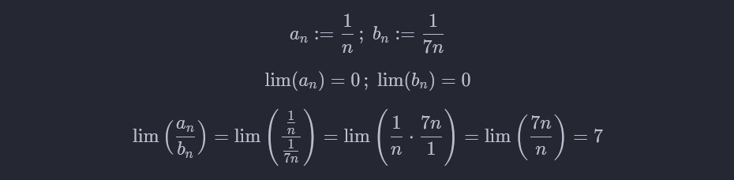

52. Mondjon példát olyan (an), (bn) : N → R sorozatokra, amelyekre lim(an) = 0, lim(bn) = 0 és lim(an/bn) = +∞.  
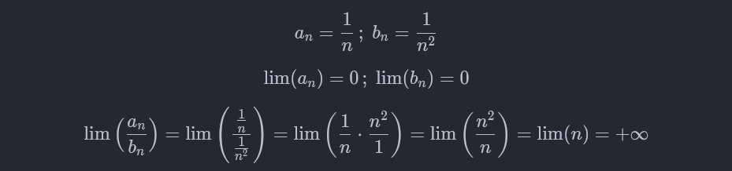

53. Mondjon példát olyan (an), (bn) : N → R sorozatokra, amelyekre lim(an) = 0, lim(bn) = 0 és a lim(an/bn) határérték nem létezik.  


54. Milyen állítást ismer konvergens sorozatok összegéről?  
55. Milyen állítást ismer konvergens sorozatok szorzatáról?  
56. Milyen állítást ismer konvergens sorozatok hányadosáról?  
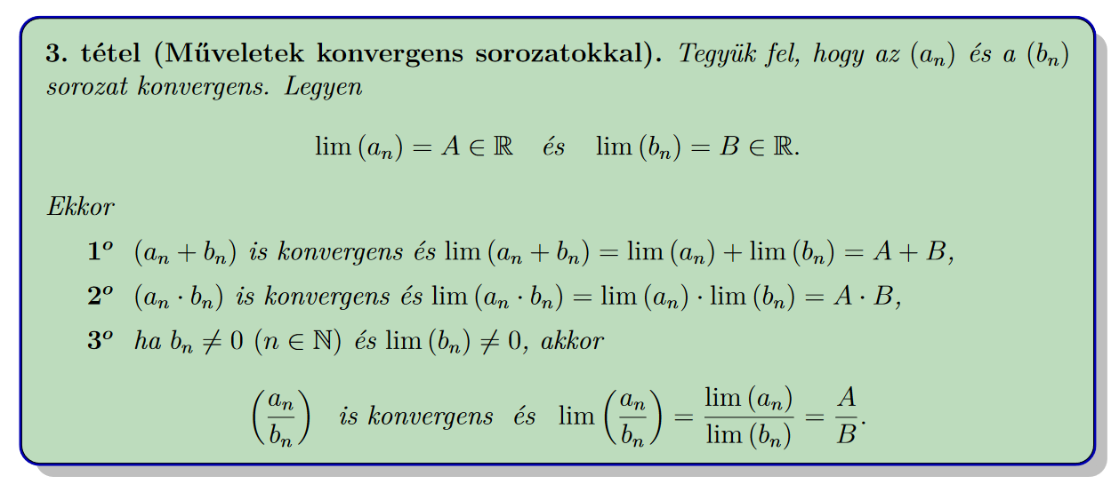

57. Milyen állítást tud mondani (tágabb értelemben) határértékkel bíró sorozatok összegéről?  
58. Milyen állítást tud mondani (tágabb értelemben) határértékkel bíró sorozatok szorzatáról?  
59. Milyen állítást tud mondani (tágabb értelemben) határértékkel bíró sorozatok hányadosáról?  
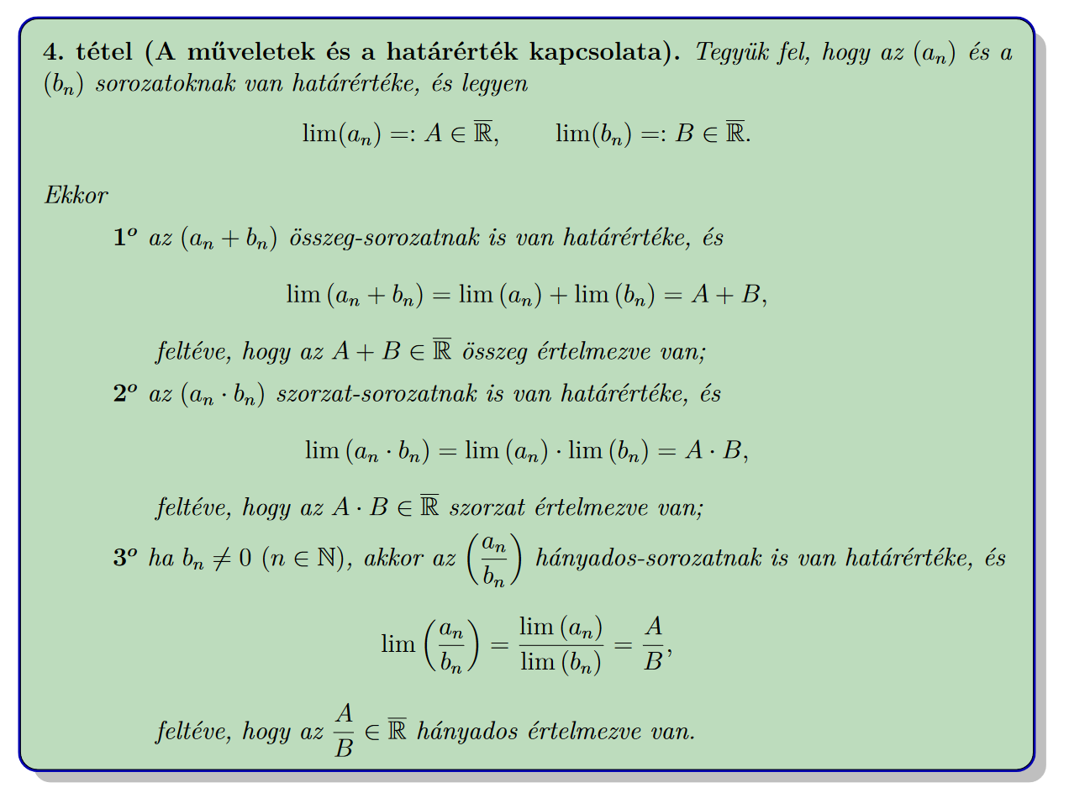

60. Milyen tételt ismer monoton csökkenő sorozatok határértékével kapcsolatban?  
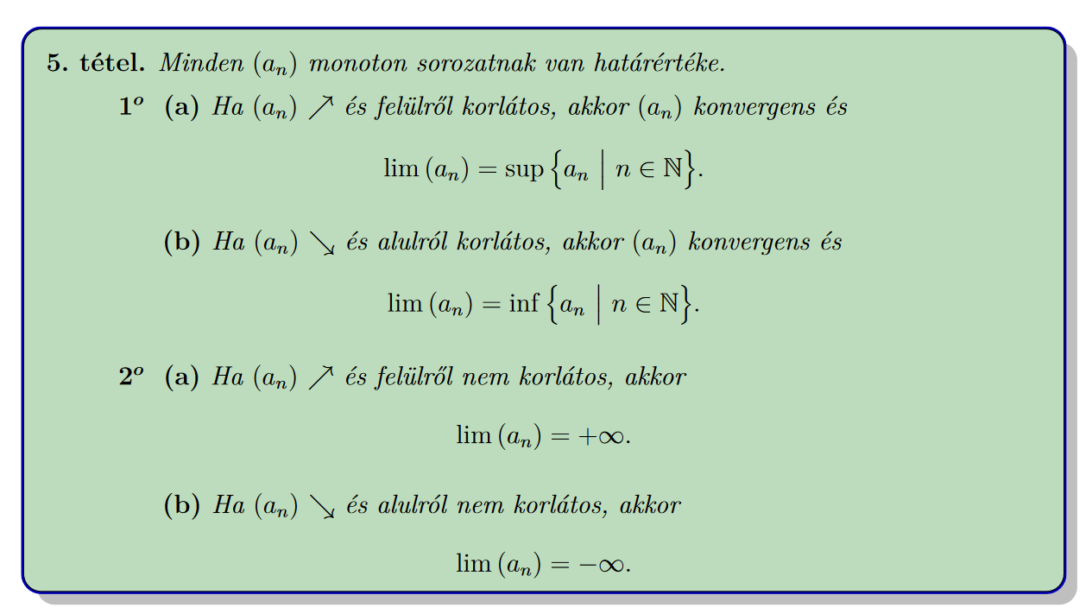

61. Legyen q ∈ R. Mit tud mondani a ($q^{n}$) sorozatról határérték szempontjából?  
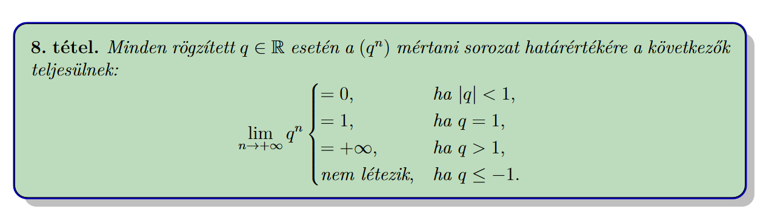

62. Adja meg az e számot, definiáló sorozatot!  
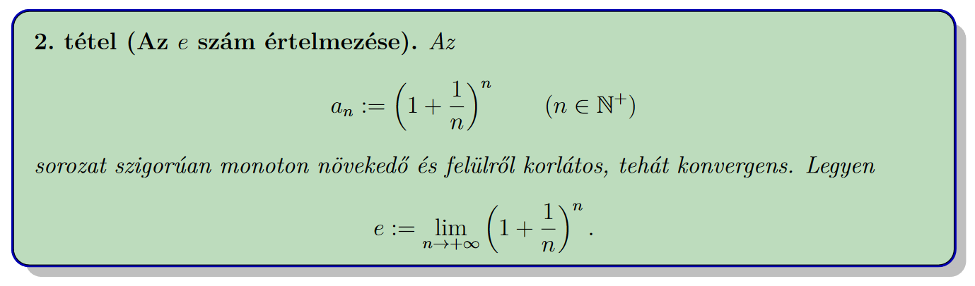

63. Fogalmazza meg egy valós szám m-edik gyökének a létezésére vonatkozó tételt, és adjon olyan eljárást, amivel ezek a számok nagy pontossággal előállíthatók.  
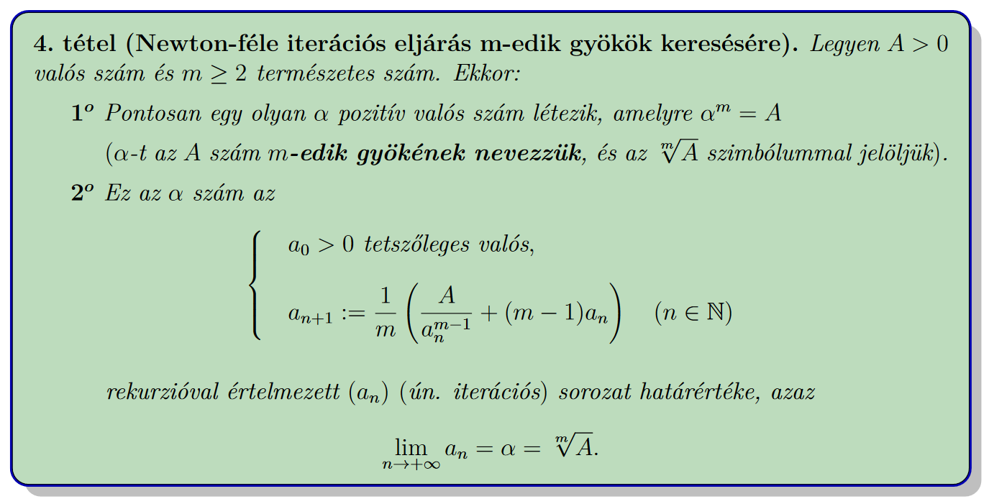

64. Hogyan szól a Bolzano-Weierstrass-féle kiválasztási tétel?  
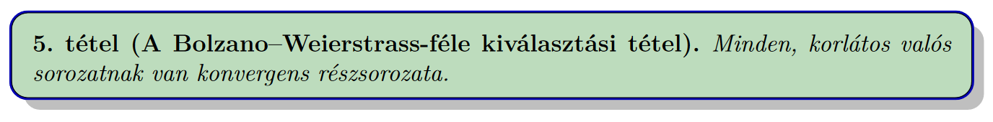

65. Mikor nevez egy sorozatot Cauchy-sorozatnak?  
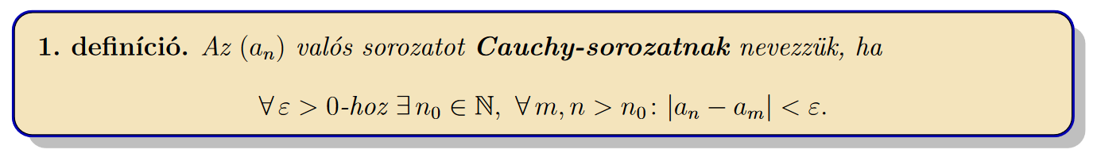

66. Mi a kapcsolat a konvergens sorozatok és a Cauchy-sorozatok között?  
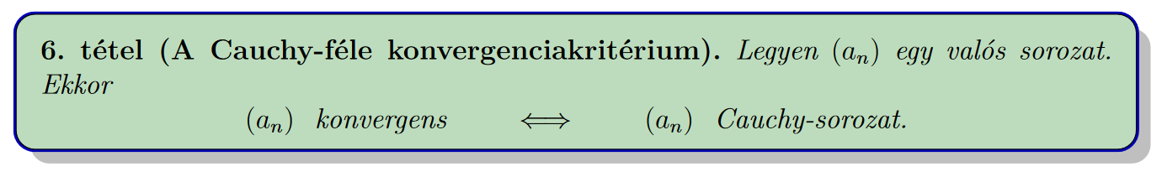67. Mi a végtelen sor definíciója?  
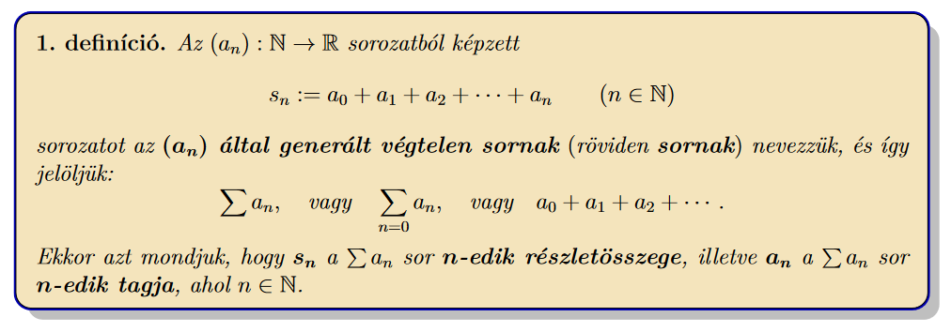

68. Mit jelent az, hogy a ∑an végtelen sor konvergens, és hogyan értelmezzük az összegét?  
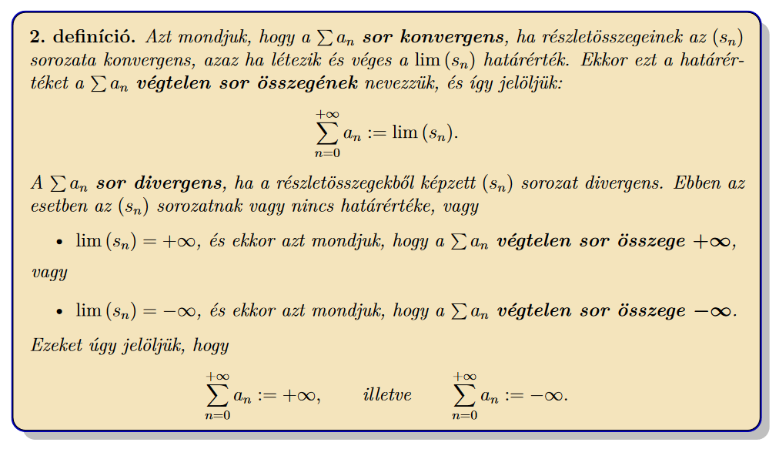

69. Milyen tételt ismer q ∈ R esetén a ∑n=0 geometriai sor konvergenciájáról?  
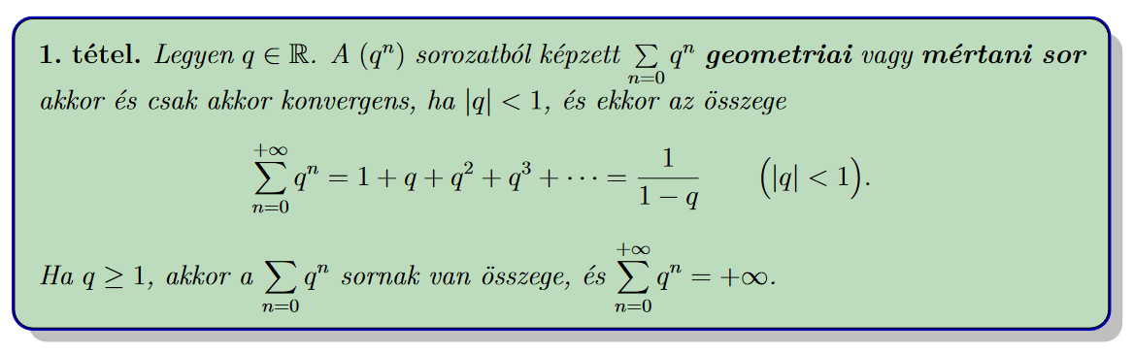

70. Mi a harmonikus sor, és milyen állítást ismer a konvergenciájával kapcsolatban?  


71. Milyen állítást ismer a ∑ $\frac{1}{n^{α}}$ hiperharmonikus sor konvergenciájával kapcsolatban?  
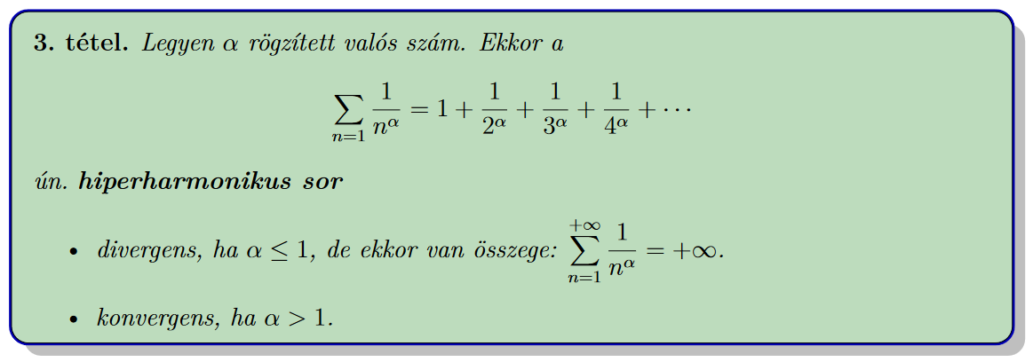

72. Hogyan szól a Cauchy-kritérium végtelen sorokra?  
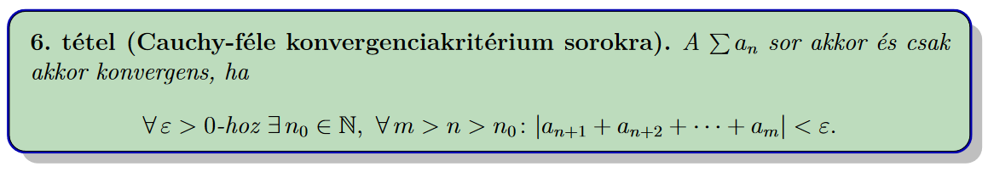

73. Mondja ki a tanult szükséges feltételt arra nézve, hogy a ∑an végtelen sor konvergens legyen!  
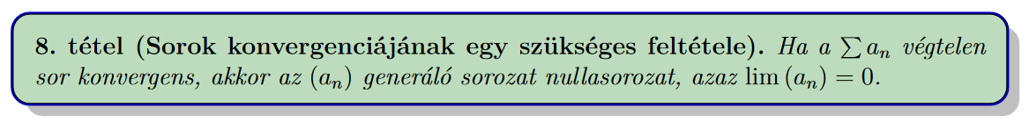

74. Igaz-e az, hogy ha lim(an) = 0, akkor a ∑an sor konvergens? A válaszát indokolja!  
Nem.  
Az an := 1/n esetén a sorozat nullsorozat, viszont a sor divergens a harmonikus sort ismerve.

75. Fogalmazza meg a végtelen sorokra vonatkozó összehasonlító kritériumokat!  
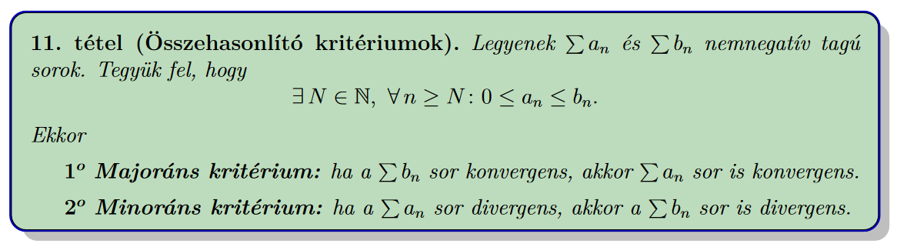

76. Mikor nevez egy végtelen számsort abszolút konvergensnek?  
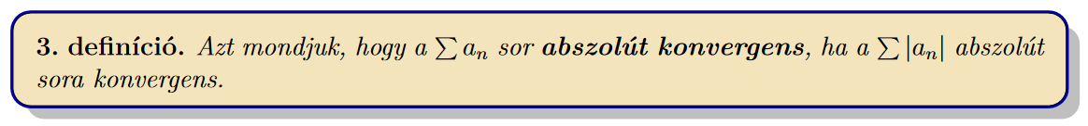

77. Mikor nevez egy végtelen számsort feltételesen konvergensnek?  
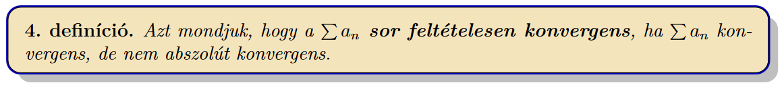

78. Fogalmazza meg a végtelen sorokra vonatkozó Cauchy-féle gyökkritériumot!  
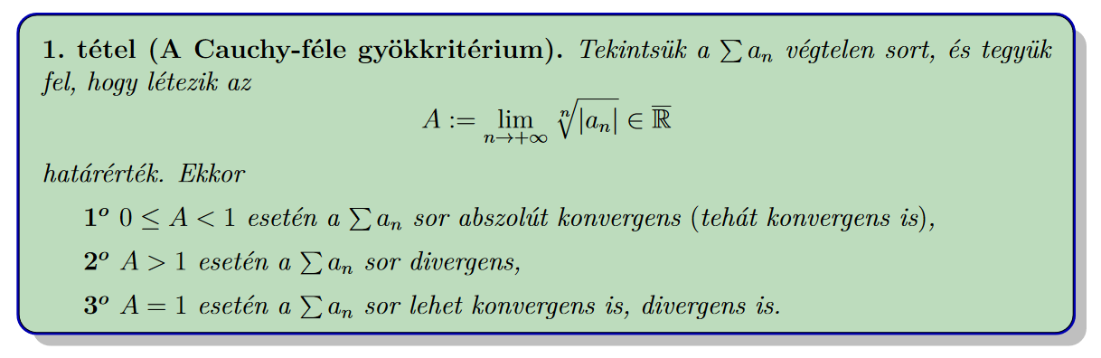

79. Mit jelent az, hogy a Cauchy-féle gyökkritérium bizonyos esetekben nem alkalmazható? Válaszát példákkal is illusztrálja!  
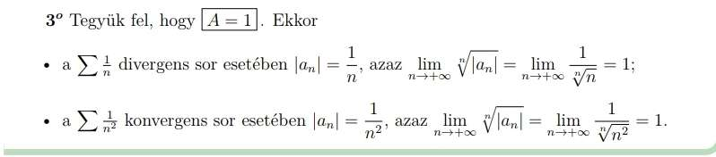

80. Fogalmazza meg a végtelen sorokra vonatkozó D'Alembert-féle hányadoskritériumot!  
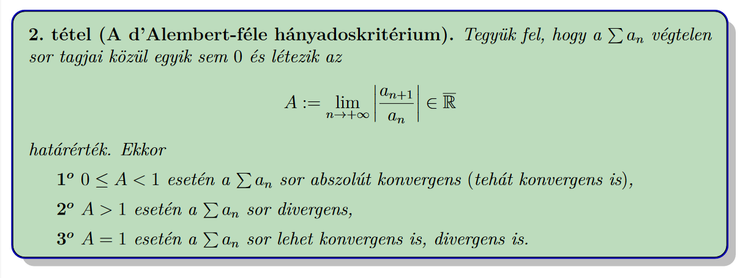

81. Mit jelent az, hogy a D'Alembert-féle hányadoskritérium bizonyos esetekben nem alkalmazható? Illusztrálja példákkal mindezt!  
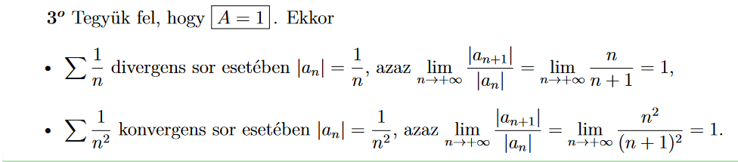

82. Mik a Leibniz-típusú sorok és milyen konvergenciatételt ismer ezekkel kapcsolatban?  
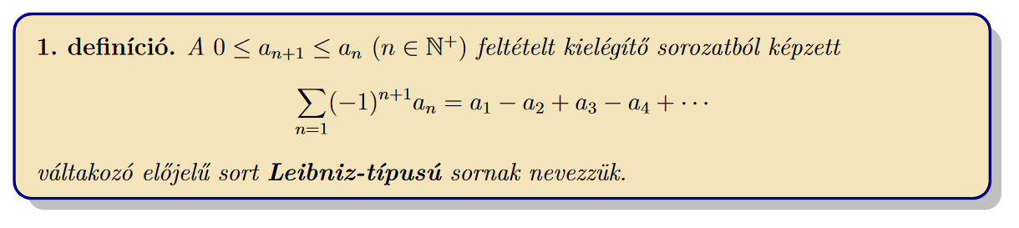  
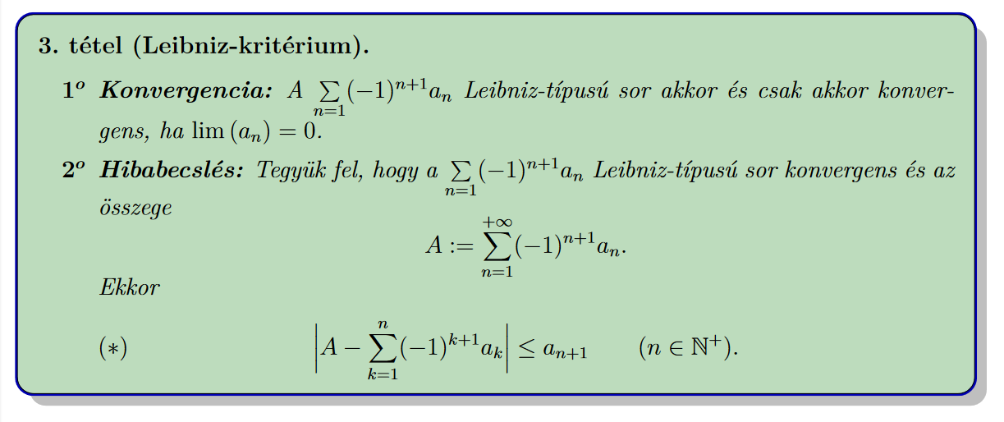

83. Milyen hibabecslést tud adni a Leibniz-típusú sorok összegeire?  


84. Adjon meg egy olyan végtelen sort, amelyik konvergens, de nem abszolút konvergens!  


85. Mit értünk egy [0, 1]-beli szám diadikus tört alakján?   
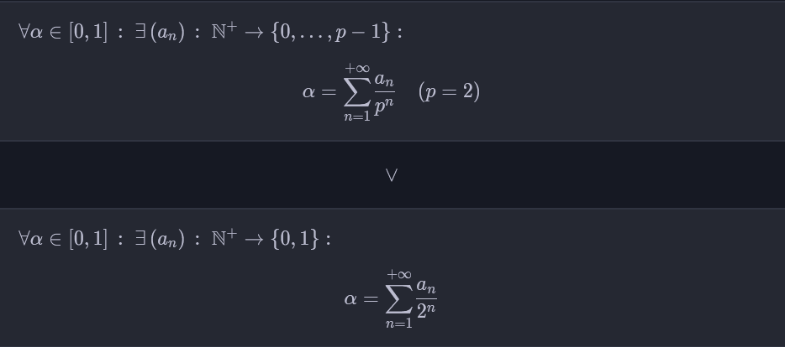  
Ekkor a (2) felírás az α szám diadikus tört alakja  
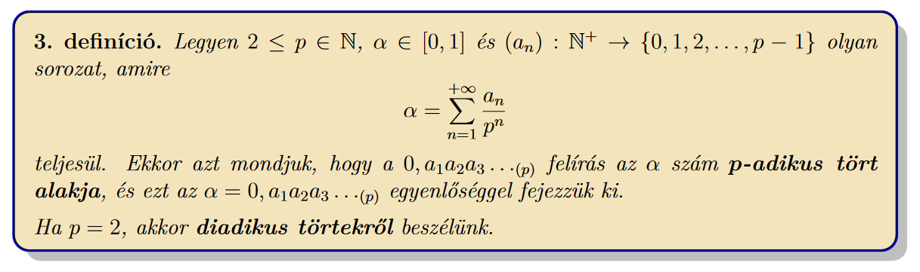

86. Melyik [0, 1]-beli számoknak nincs egyértelmű diadikus tört alakja?  
Véges kettedes törteket lehet többféleképpen felírni diadikus alakban, például: 0,1100110101.

87. Hogyan értelmezi egy végtelen sor zárójelezését?  
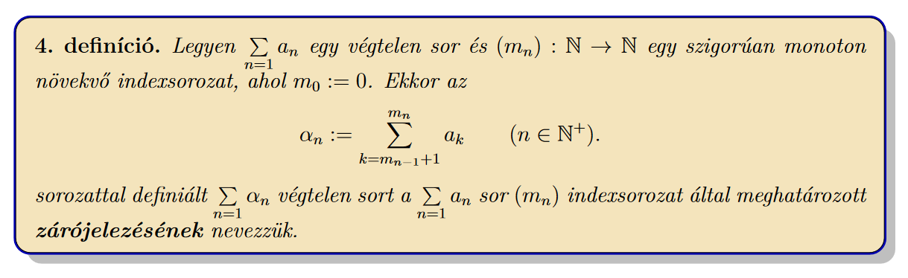

88. Tegyük fel, hogy a ∑an végtelen sor konvergens. Mit tud mondani a szóban forgó sor ∑αn zárójelezéseinek a konvergenciájáról?  
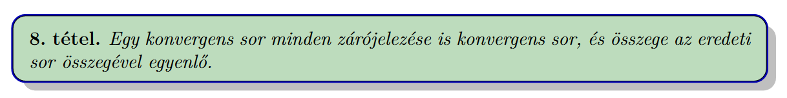

89. Tegyük fel, hogy a ∑an végtelen sor valamely ∑αn zárójelezett sora konvergens. Milyen feltételek mellett konvergens a ∑an végtelen sor?  
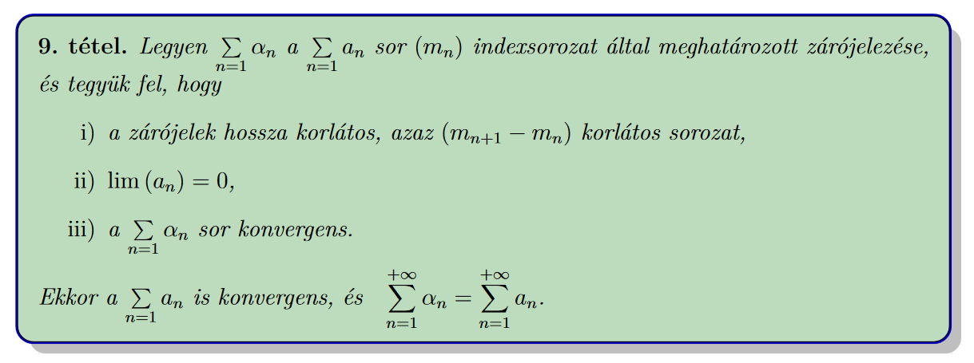

90. Hogyan értelmezi egy végtelen sor átrendezését?  
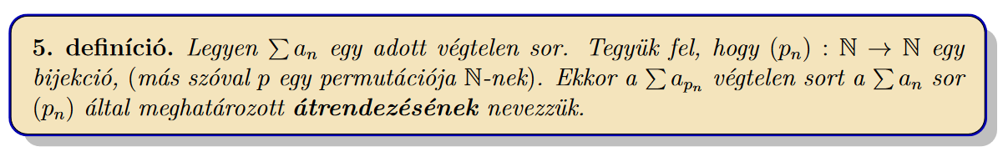

91. Milyen állítást ismer abszolút konvergens sorok átrendezéseit illetően?  
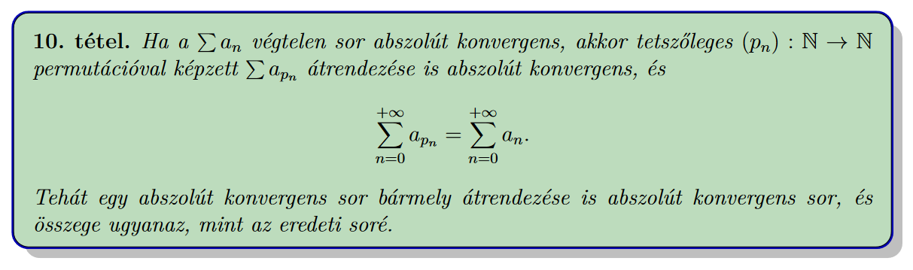

92. Milyen állítást ismer feltételesen konvergens sorok átrendezéseit illetően?  
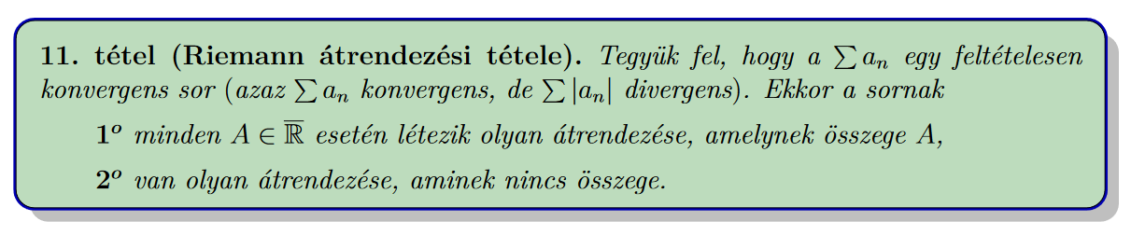

93. Definiálja a ∑an és ∑bn végtelen sorok téglányszorzatát!  
94. Definiálja a ∑an és ∑bn végtelen sorok Cauchy-szorzatát!  
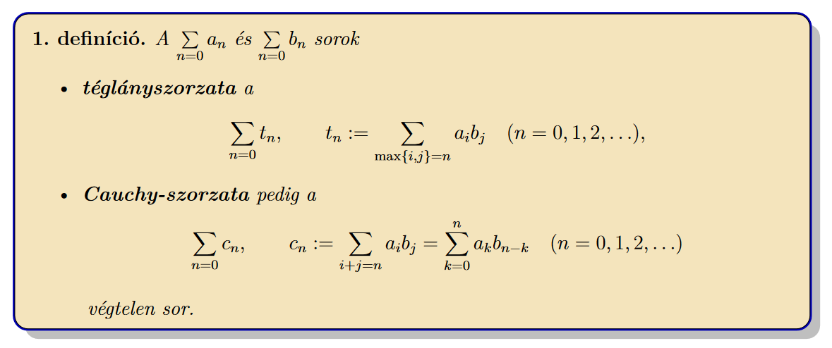

95. Milyen tételt ismer végtelen sorok téglányszorzatának a konvergenciáját illetően?  
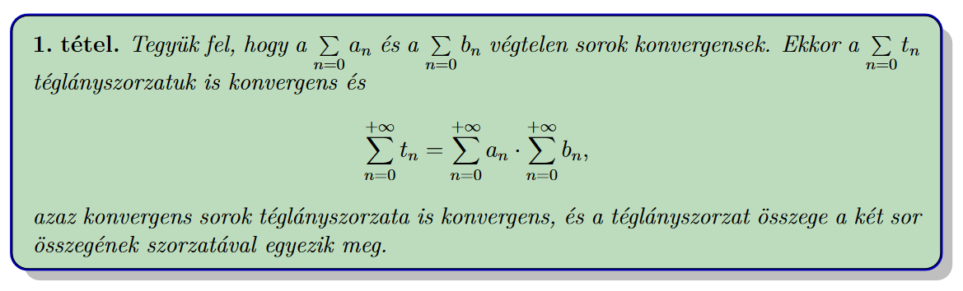

96. Fogalmazza meg az abszolút konvergens sorok szorzataira vonatkozó tételt!  
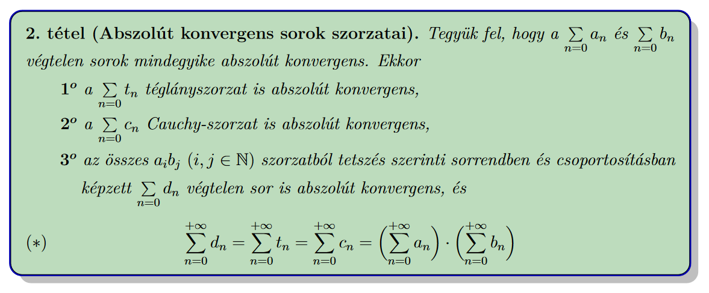

97. Írja le a hatványsor definícióját!  
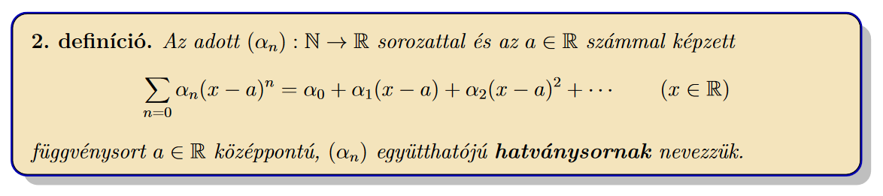

98. Hogyan szól a hatványsor konvergenciahalmazára vonatkozó, a konvergenciasugarát meghatározó tétel?  
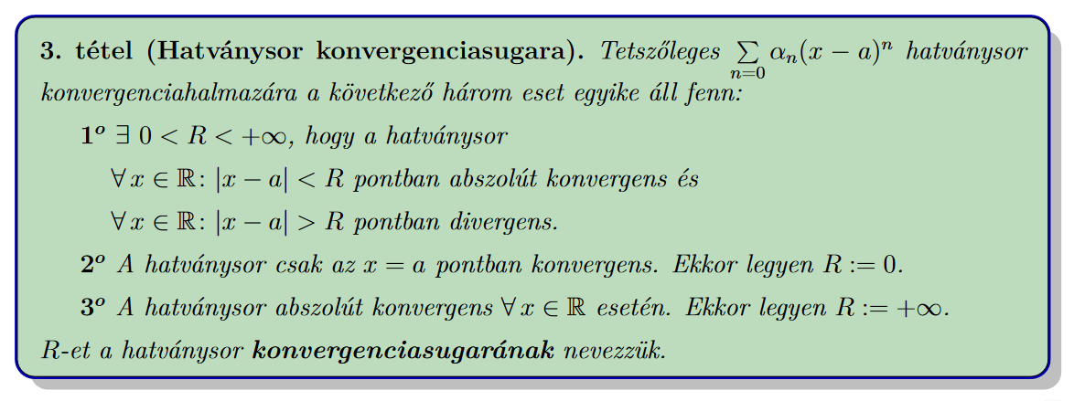  
99. Adjon meg egy olyan hatványsort, amelyiknek a konvergenciahalmaza a (−1, 1) intervallum!

100. Adjon meg egy olyan hatványsort, amelyiknek a konvergenciahalmaza a (−1, 1] intervallum!  
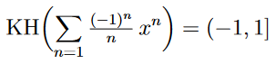

101. Adjon meg egy olyan hatványsort, amelyiknek a konvergenciahalmaza a [−1, 1) intervallum!  
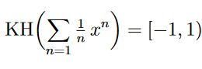

102. Adjon meg egy olyan hatványsort, amelyiknek a konvergenciahalmaza a [−1, 1] intervallum!  
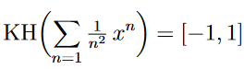

103. Adjon meg egy olyan hatványsort, amelyik csak az a = 2 pontban konvergens!

104. Definiálja az exp függvényt!  
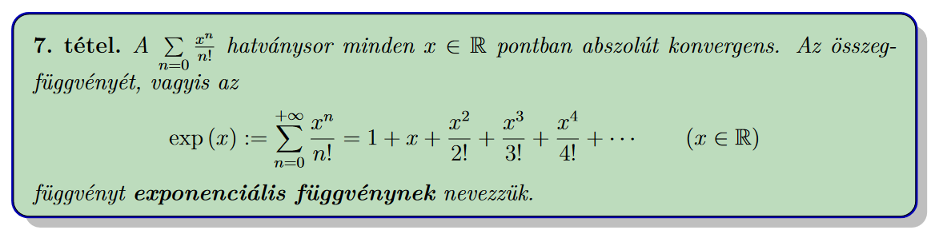

105. Definiálja a sin függvényt!  
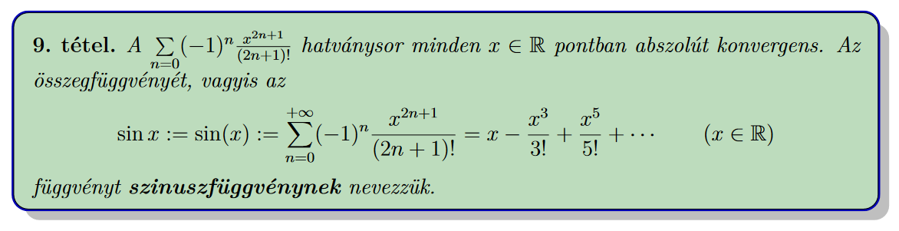

106. Definiálja a cos függvényt!  
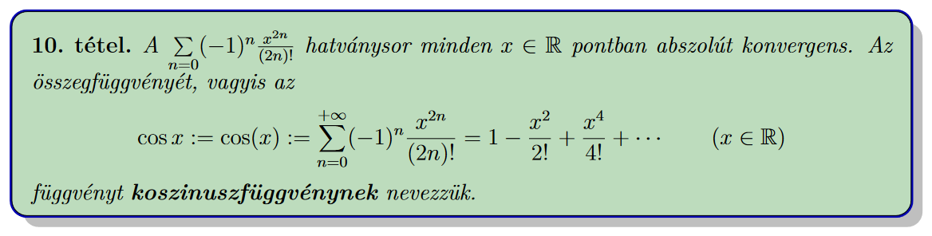

107. Mit jelent az, hogy a ∈ (R komplementer) torlódási pontja a H ⊂ R halmaznak?  
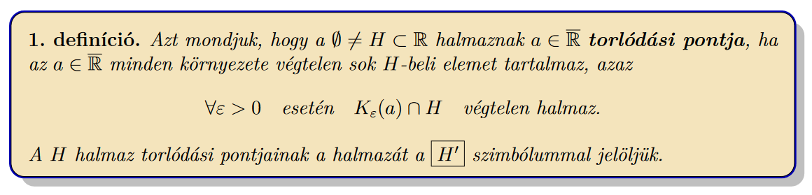  
108. Mit jelent az, hogy a ∈ H izolált pontja a H ⊂ R halmaznak?  


109. Hogyan értelmezi egy f : R → R függvénynek egy a ∈ D′f  
f helyen vett határértékét?  
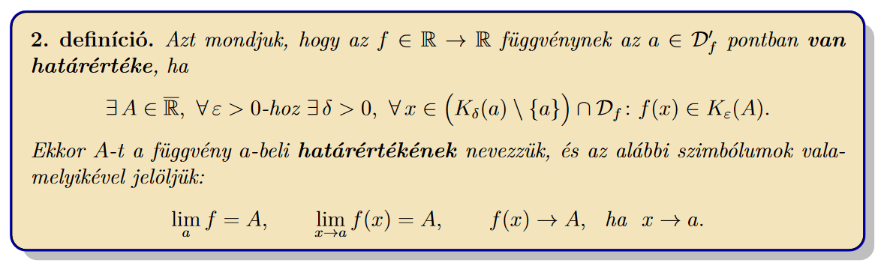  
110. Adja meg egyenlőtlenségek segítségével a végesben vett véges határérték definícióját!  
111. Adja meg egyenlőtlenségek segítségével a végesben vett plusz végtelen határérték definícióját!  
112. Adja meg egyenlőtlenségek segítségével a végesben vett mínusz végtelen határérték definícióját!  
113. Adja meg egyenlőtlenségek segítségével a plusz végtelenben vett véges határérték definícióját!  
114. Adja meg egyenlőtlenségek segítségével a mínusz végtelenben vett véges határérték definícióját!  
115. Adja meg egyenlőtlenségek segítségével a plusz végtelenben vett plusz végtelen határérték definícióját!  
116. Adja meg egyenlőtlenségek segítségével a plusz végtelenben vett mínusz végtelen határérték definícióját!  
117. Adja meg egyenlőtlenségek segítségével a mínusz végtelenben vett mínusz végtelen határérték definícióját!  
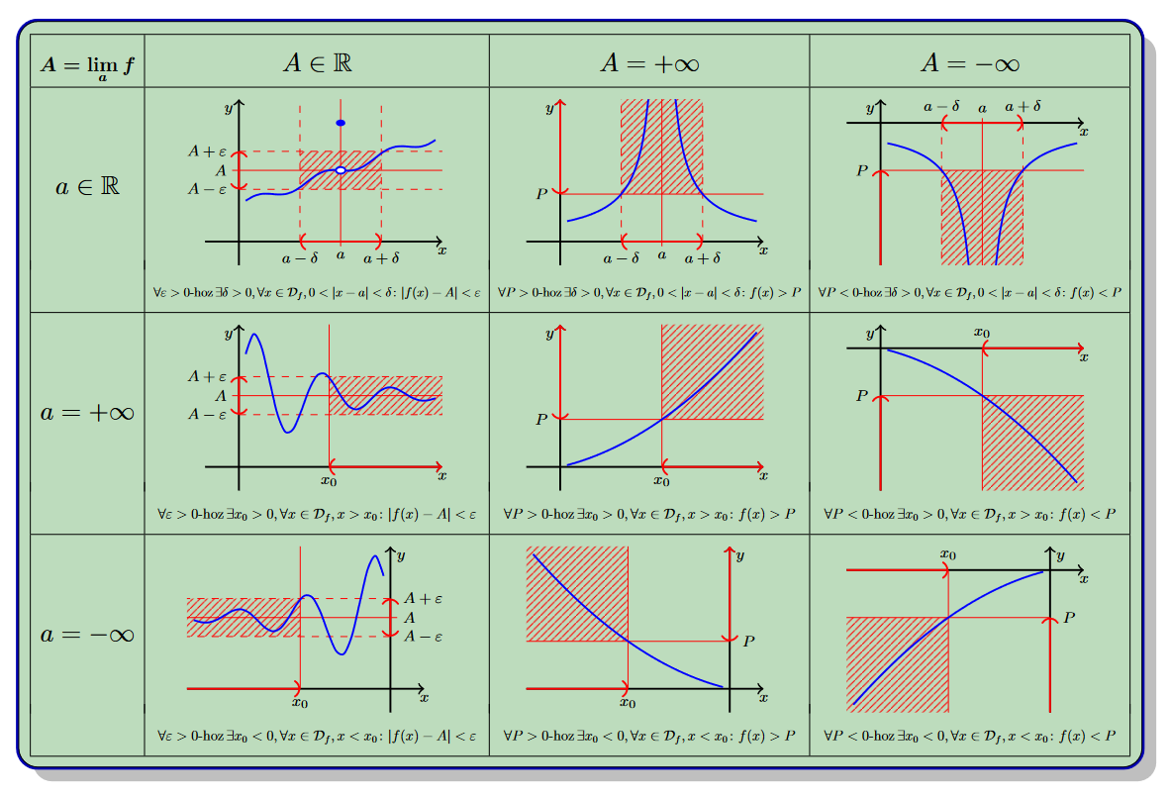  
118. Írja le a határértékre vonatkozó átviteli elvet!  
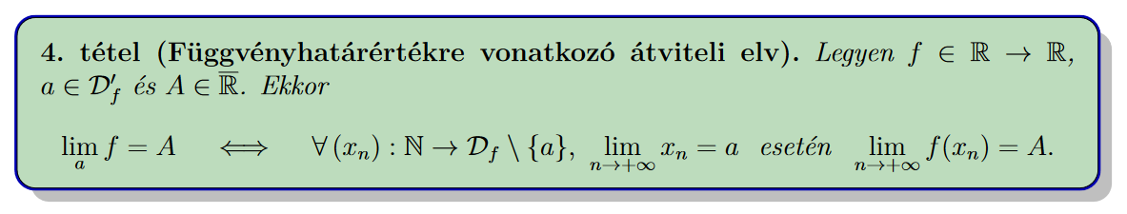  
119. Hogyan szól a függvények szorzatának a határértékére vonatkozó tétel?  
120. Hogyan szól a függvények hányadosának a határértékére vonatkozó tétel?  
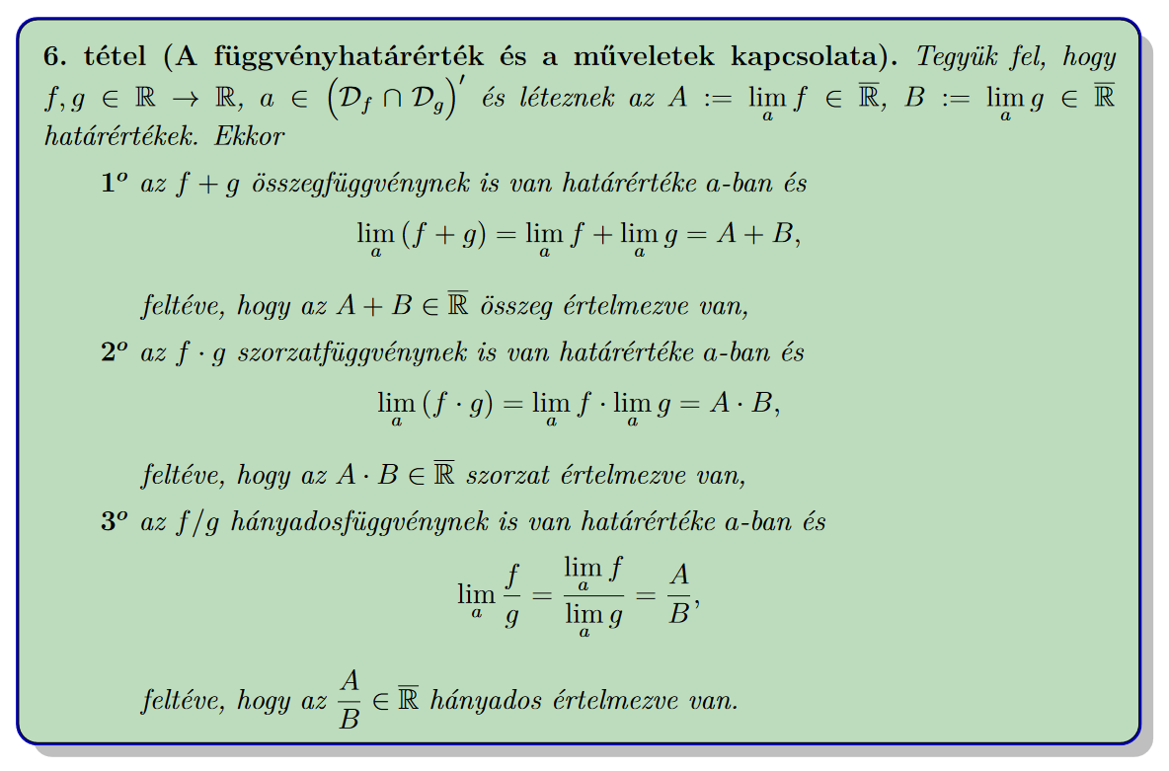  
121. Definiálja függvény jobb oldali határértékét!  
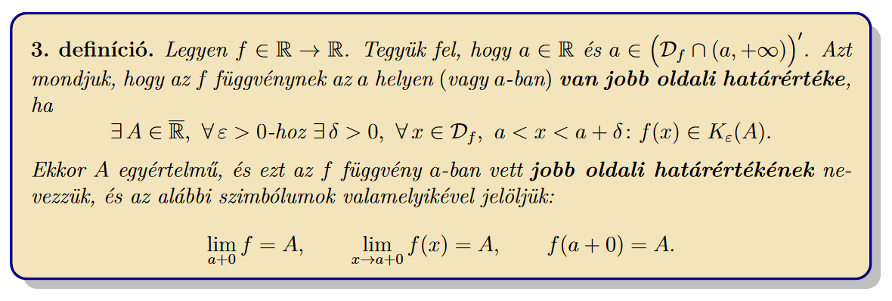  
122. Mit tud mondani a hatványsor összegfüggvényének a határértékéről?  
123. Mit tud mondani monoton növekvő függvények határértékéről?  
124. Definiálja egy f ∈ R → R függvény pontbeli folytonosságát!  
125. Mi a kapcsolat a pontbeli folytonosság és a határérték között?   
127. Milyen tételt ismer hatványsor összegfüggvényének a folytonosságáról?  
128. Milyen tételt ismer a folytonos függvények előjeltartásáról?   
130. Definiálja a megszüntethető szakadási hely fogalmát!  
131. Definiálja az elsőfajú szakadási hely fogalmát!  
132. Mit tud mondani korlátos és zárt intervallumon értelmezett folytonos függvény értékkészletéről?   
135. Mit jelent az, hogy egy függvény Darboux-tulajdonságú?  
136. Hogy szól az inverz függvény folytonosságára vonatkozó tétel?  
137. Mikor mondjuk azt, hogy egy függvény konvex egy I intervallumon?  
138. Mikor mondjuk azt, hogy egy függvény konkáv egy I intervallumon?   
140. Hogy szól az inverz függvény konvexitásáról szóló tétel?   
142. Mi a definíciója az $a^{x}$ (a, x ∈ R, a > 0) hatványnak?  
143. Értelmezze az loga függvényt!  
144. Mi a definíciója az $x^{α}$ (x > 0, α ∈ R) hatványfüggvénynek?   
146. Mikor mondjuk azt, hogy egy függvény periodikus? Adjon példát periodikus függvényre!

Bizonyítással kért tételek az vizsga írásbeli részében  
1. A teljes indukció elve.  
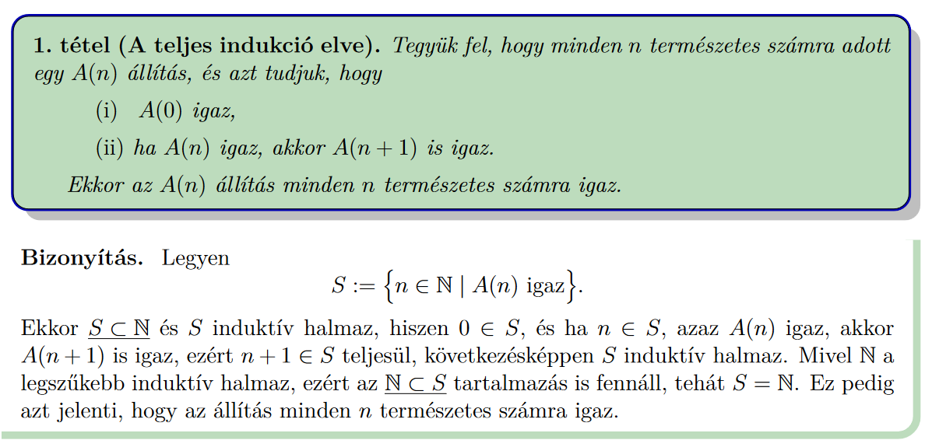

2. A szuprémum elv.  
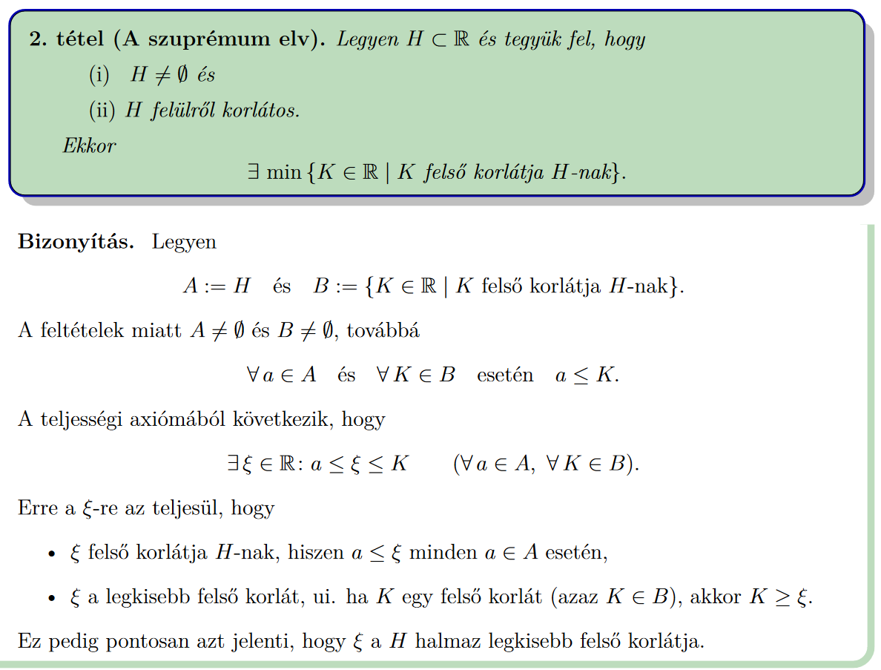

3. Az arkhimédészi tulajdonság.  
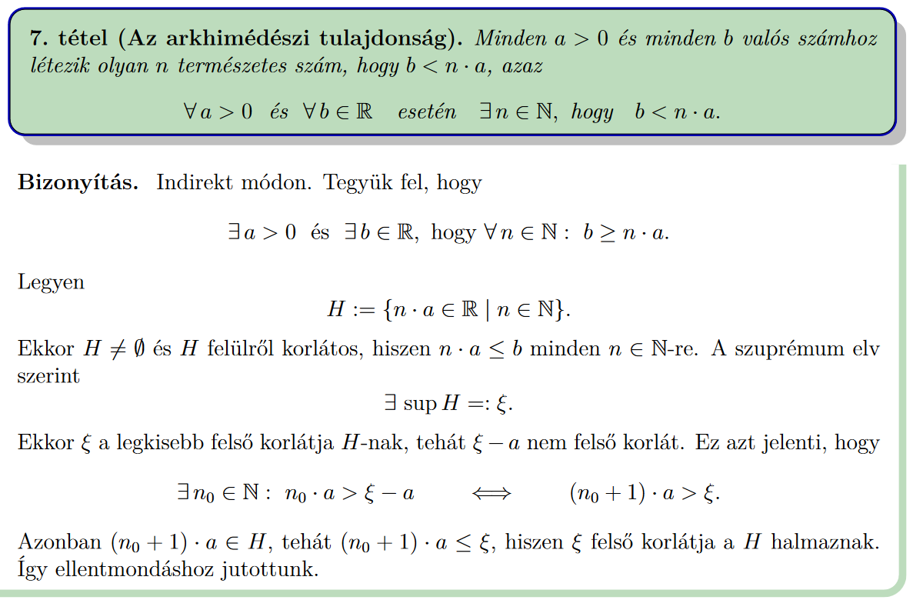

4. A Cantor-tulajdonság.  
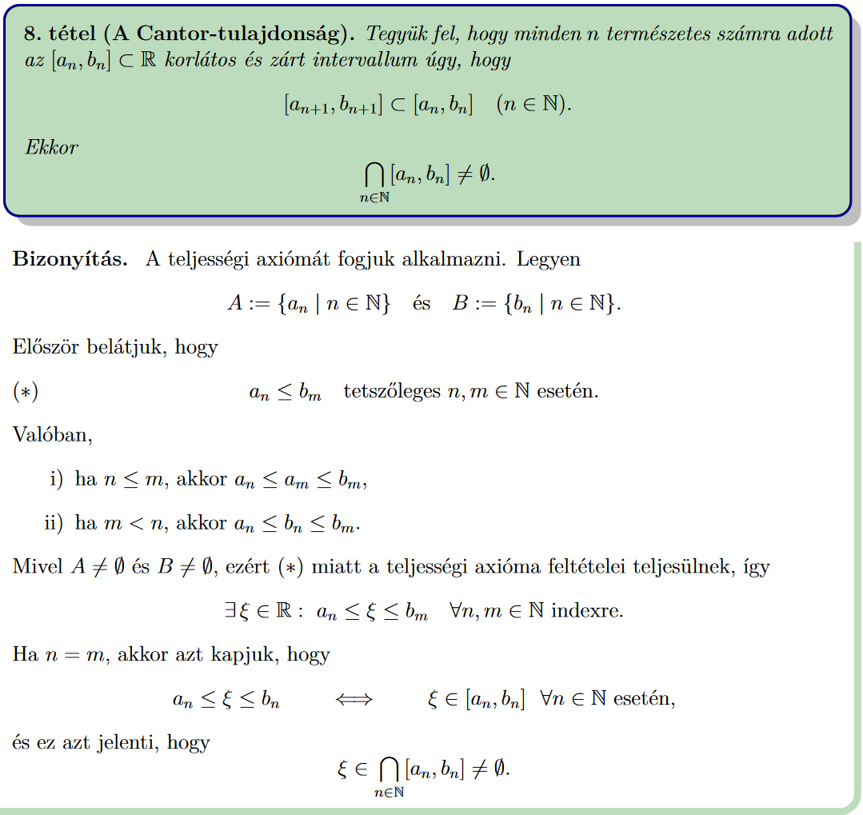

5. Konvergens sorozatok határértékének egyértelműsége.  
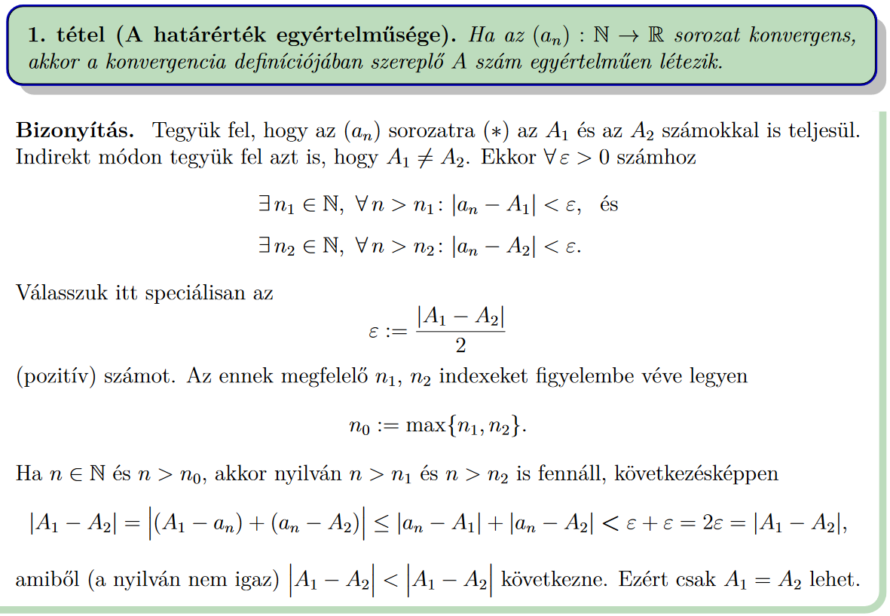

6. A konvergencia és a korlátosság kapcsolata.  
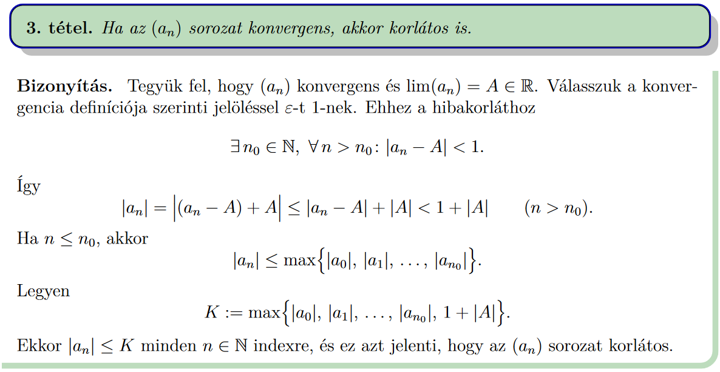

7. Monoton részsorozatok létezésére vonatkozó tétel.  
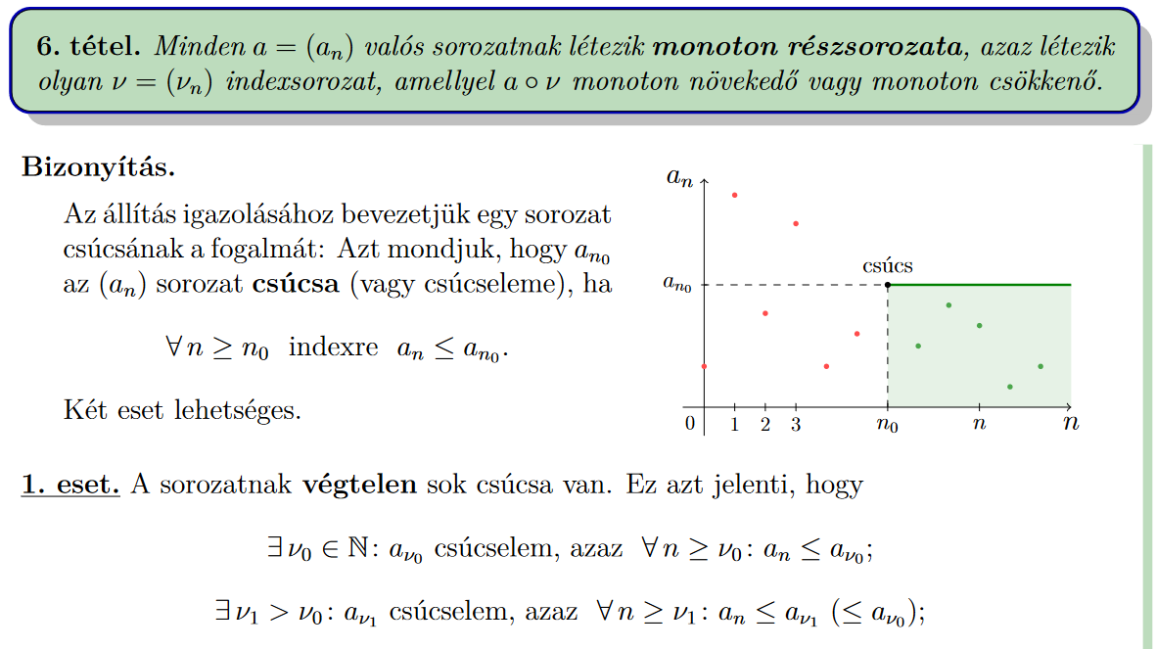  
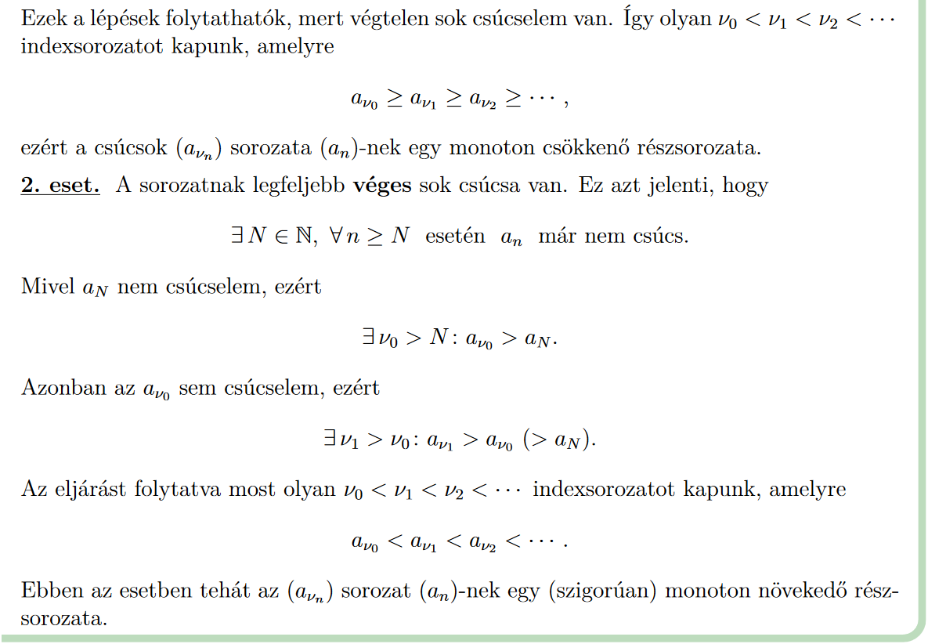

8. A sorozatokra vonatkozó közrefogási elv.  
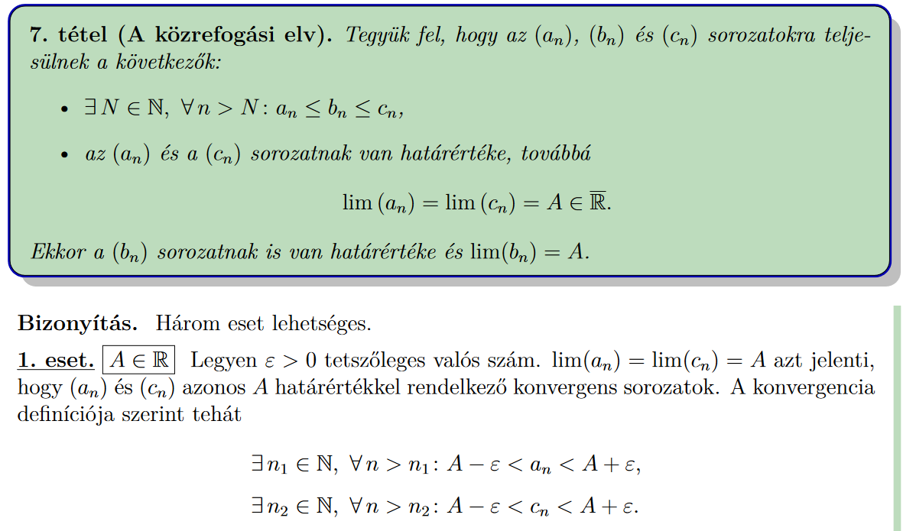  
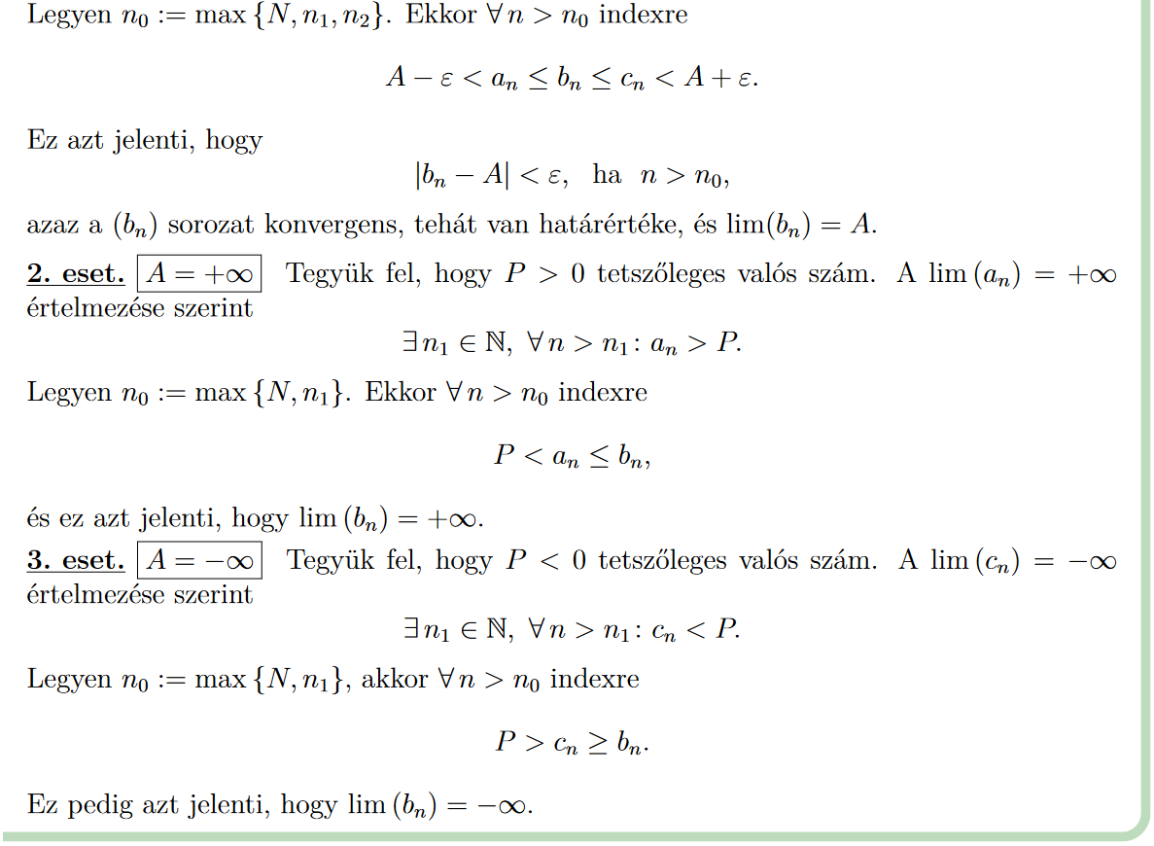

9. Műveletek nullsorozatokkal.  
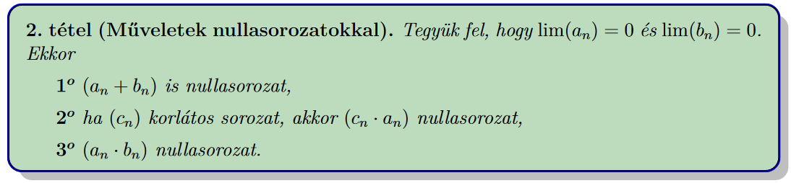  
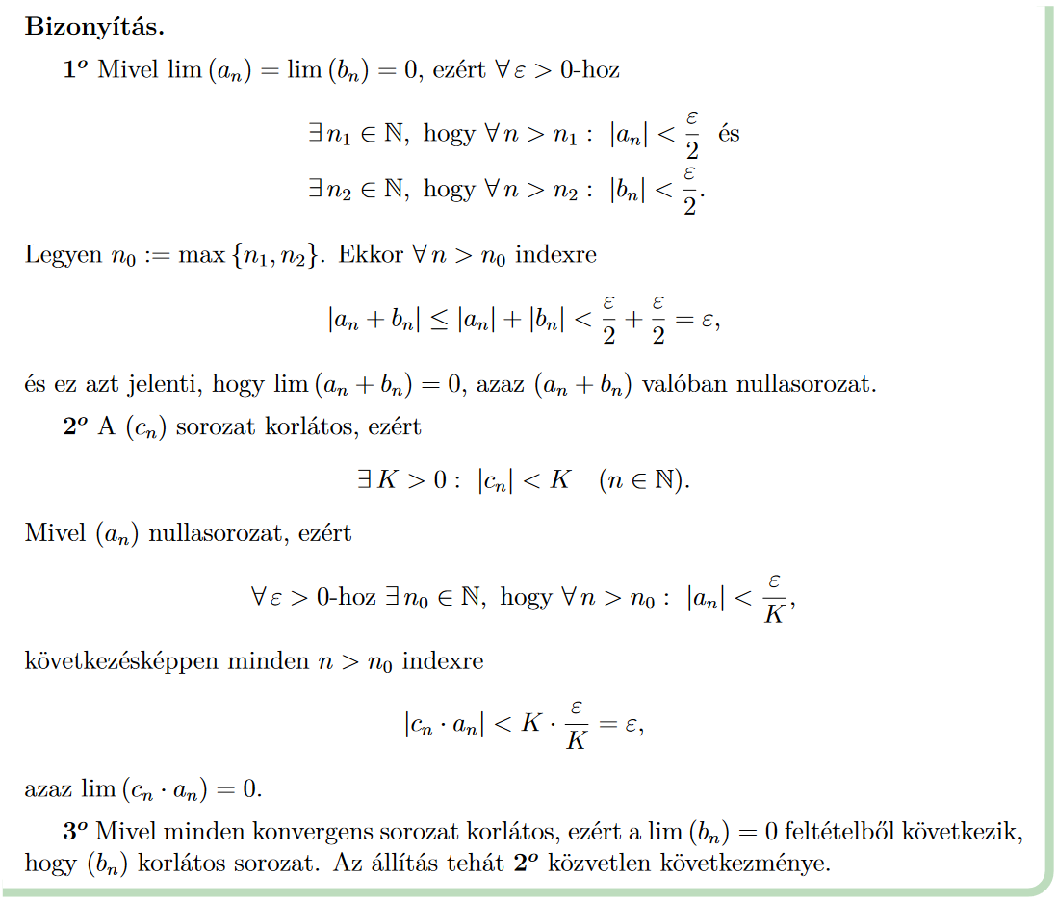

10. Konvergens sorozatok szorzatára vonatkozó tétel.  
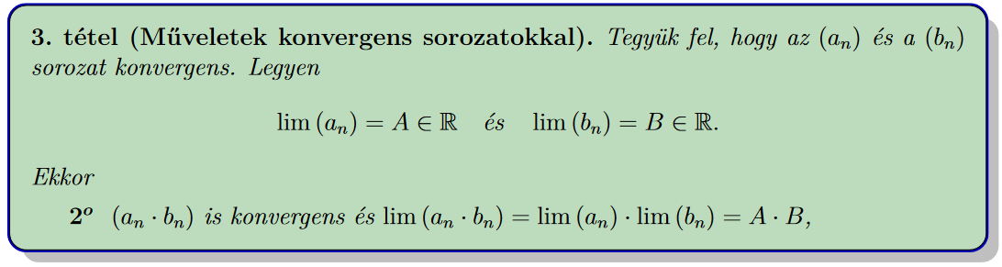  
  
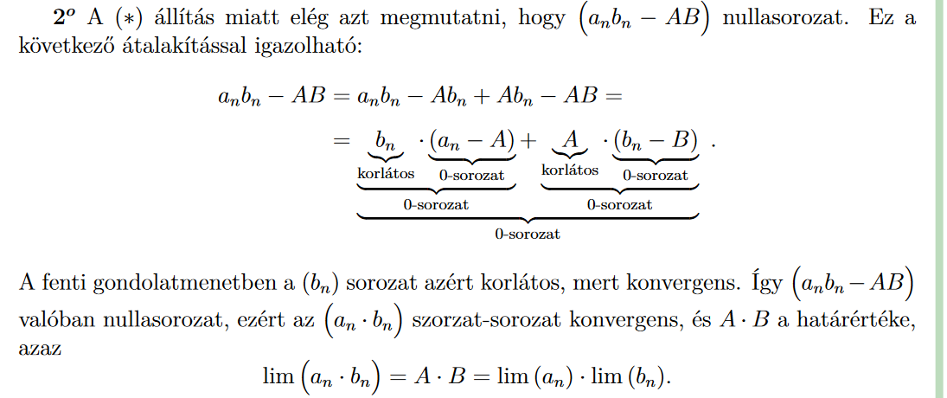

11. Konvergens sorozatok hányadosára vonatkozó tétel.  
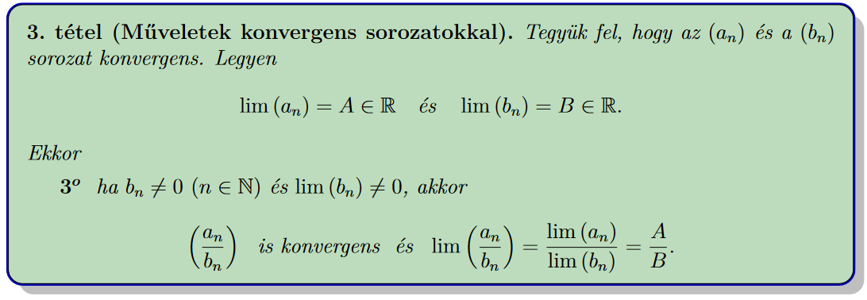  
  
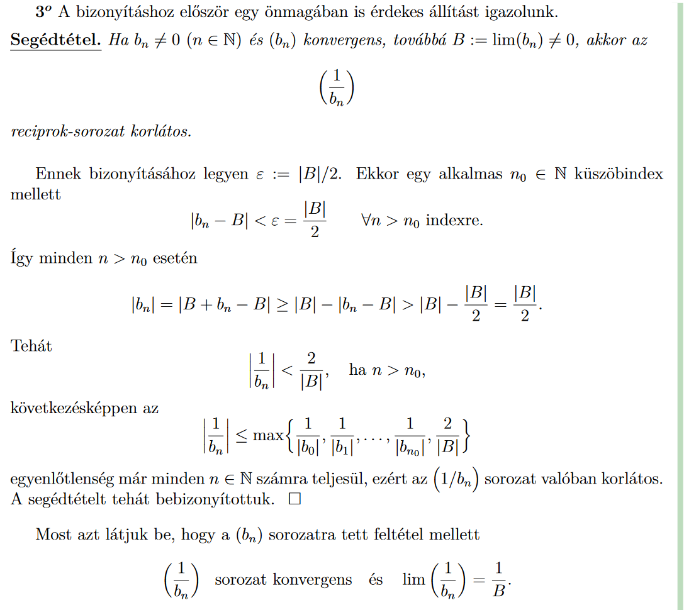  
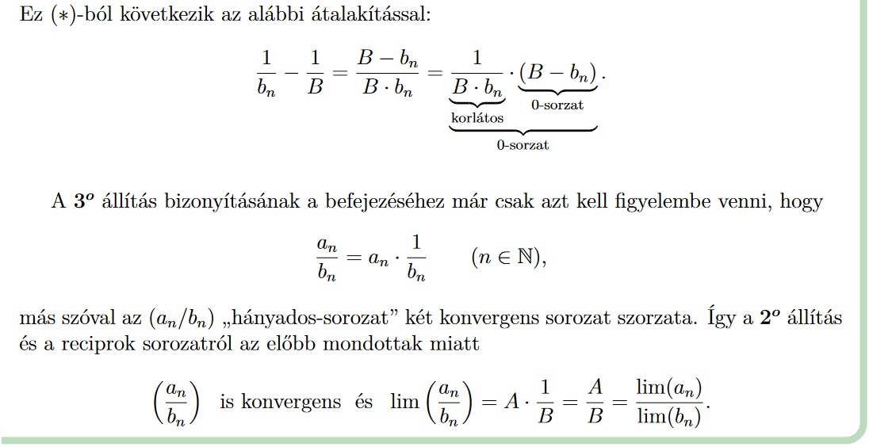

12. Monoton növekvő sorozatok határértéke (véges és végtelen eset).  
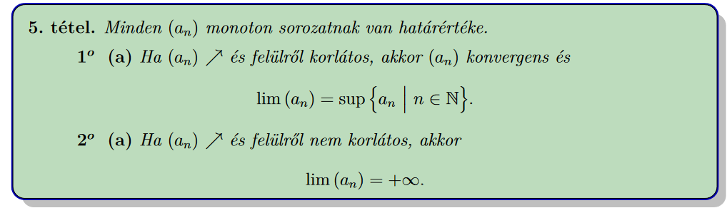  
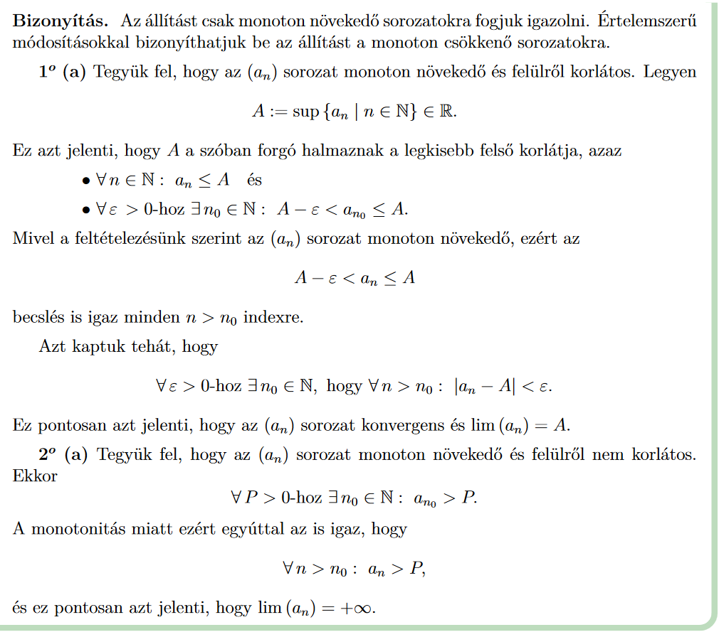

13. Az an := sorozat konvergenciája.  
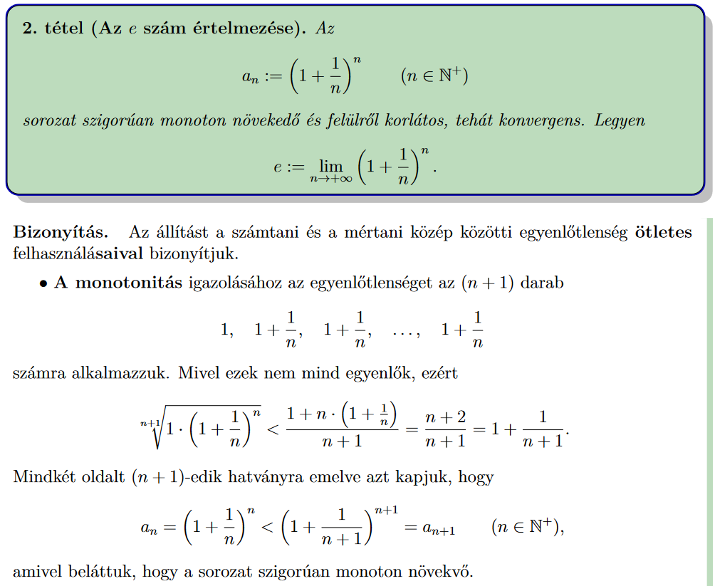  
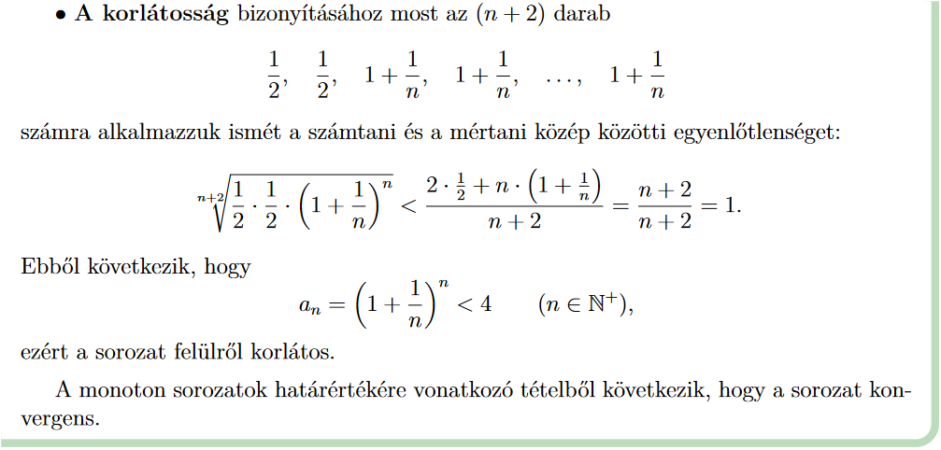

14. A végtelen sorokra vonatkozó Cauchy-féle konvergenciakritérium.  
15. Végtelen sorokra vonatkozó összehasonlító kritériumok.  
16. A Cauchy-féle gyökkritérium.  
17. A D'Alembert-féle hányadoskritérium.   
18. Abszolút konvergens sorok átrendezése.  
19. Sorok téglányszorzatának konvergenciája.   
20. Hatványsor konvergenciasugarára vonatkozó tétel.   
21. A Cauchy-Hadamard-tétel.  
22. Függvények határértékének egyértelműsége.  
23. A határértékre vonatkozó átviteli elv.  
24. Monoton növekvő függvények határértéke.  
25. Az összetett függvény folytonossága.  
26. Korlátos és zárt intervallumon értelmezett folytonos függvény korlátossága.  
27. Weierstrass tétele.  
28. A Bolzano tétel.